附件3：
广州中医药大学
“挑战杯”学生学术科研项目

申 报 表

项目名称 图语家——面向脑卒中后失语症的双向图语智能辅助沟通系统
立 项 者 曾俊然
所在学院 医学信息工程学院
联系电话 17329982685
电子信箱 z38022883@163.com
学历类别 本科
□自然科学类学术论文
□哲学社会科学类社会调查报告
□科技发明制作A类
☑科技发明制作B类

二O二六 年 九 月

填 表 须 知
一、广州中医药大学正式注册的全日制非成人教育的在校中国籍本科生和硕士研究生（不含在职研究生）都可以申报作品参赛。
二、申报参赛的作品分为自然科学类学术论文，哲学社会科学类社会调查报告，科技发明制作共三大类。自然科学类学术论文作者限本科生。科技发明制作类分成A、B两类：A类指科技含量较高、制作投入较大的作品；B类指投入少，且为生产技术或社会生活带来便利的小发明、小制作。参赛作品须从实际出发，侧重解决社会生产生活中的具体问题。
三、申报立项的作品可以分为个人作品和集体作品。申报个人作品的，申报者必须承担申报作品60%以上的研究工作，合作者必须是学生且不得超过两人；凡作者超过三人的项目或者不超过三人，但无法区分第一作者的项目，均须申报集体作品。集体作者必须均为学生。凡有合作者的个人作品或集体作品，均按学历最高的作者划分至本科生、硕士研究生进行申报。申报作者不超过十人。
四、申报者在填写申报作品情况时根据作品类别（自然科学类学术论文、哲学社会科学类社会调查报告、科技发明制作）分别填写A1、A2或A3表，要求不能出现作者、学院、指导老师等相关信息，如发现作品违反此要求将由工作人员进行涂改。
五、跨学院的项目，由项目第一申请人向其所在学院申报。
六、项目申报表由学校团委统一制作发放；学生可从学院领取或直接从校园网上下载，复制有效。
七、教师推荐意见由两名讲师以上职称的教师填写。
八、申请人应认真填写本表，表内项目填写一律用钢笔或打印，字迹端正、清楚。填写后一式一份交学院汇总。

项目名称 图语家——面向脑卒中后失语症的双向图语智能辅助沟通系统
立项人 | 曾俊然 |  | 性 别 |  | 男 | 出生年月 |  |  | 2005年3月
学 历  类 别 | （A）A本科生 B硕士研究生
学 历  类 别 | （B）A个人项目 B集体项目
学 历  类 别 | （A）A本科生类 B硕士研究生类
学 院 | 医学信息工程学院 | 专 业 |  | 医学信息工程专业 |  |  | 年 级 |  | 24级
学 制 | 4年制 | 入学时间 |  | 2024 年 9月
作  者  情  况 | 姓 名 | 性 别 |  | 所在单位（学院、系、专业、年级） |  |  | 学 历 | 年 龄 | 备 注
作  者  情  况 | 黄泳瑜 | 女 |  | 针灸康复临床医学院、康复治疗学、24级 |  |  | 本科 | 20 | 有无合作者请再此说明  ☑有  □无
作  者  情  况 | 陈哲翰 | 女 |  | 第一临床医学院、中医学五年制、24级 |  |  | 本科 | 20 | 有无合作者请再此说明  ☑有  □无
学院团委意见 | 签字（盖章） 年 月 日

指导教师情况 | 姓 名 | 门韶洋 | 性 别 | 男 |  | 职 称 |  | 副教授
指导教师情况 | 工作单位 | 广州中医药大学
指导教师情况 | 通讯地址 | 广州中医药大学 |  |  | 邮政编码 |  | 51006
指导教师情况 | 单位电话 | 020-39358135 |  |  | 住宅电话 |  | 13580394717
指导教师意见 | 签字 年 月 日
指导教师单位签章 | 签字 年 月 日
指导教师情况 | 姓 名 | 陈小波 | 性 别 | 男 |  | 职 称
指导教师情况 | 工作单位 | 广州中医药大学
指导教师情况 | 通讯地址 | 广州中医药大学 |  |  | 邮政编码
指导教师情况 | 单位电话 |  |  |  | 住宅电话
指导教师意见 | 签字 年 月 日
指导教师单位签章 | 签字 年 月 日

A3.申报作品情况
（科技发明制作）
说明：1．必须由申报者本人填写；
2．本部分中的学院团委签章视为对申报者所填内容的确认；
3．本表必须附有研究报告，并提供图表、曲线、试验数据、原理结构图、外观图（照片），也可附鉴定证书和应用证书；
4．作品分类请按照作品发明点或创新点所在类别填报。
作品名称 | 图语家——面向脑卒中后失语症的双向图语智能辅助沟通系统
作品分类 | （D）A．机械与控制（包括机械、仪器仪表、自动化控制、工程、交通、建筑等）  B．信息技术（包括计算机、电信、通讯、电子等）  C．数理（包括数学、物理、地球与空间科学等）  D．生命科学（包括生物、农学、药学、医学、健康、卫生、食品等）  E．能源化工（包括能源、材料、石油、化学、化工、生态、环保等）
作品设计、发明的目的和基本思路，创新点，技术关键和主要技术指标 | 一、作品设计、发明的目的  （一）项目背景  1.1政策支持  十五五报告明确指出，要加强原始创新和关键核心技术攻关，坚持技术驱动和需求拉动相结合、锻长板和补短板相结合，完善新型举国体制，推动产出更多标志性原创成果。与此同时，《国民健康“十五五”规划》大力施行康复医疗高质量发展政策，实施康复护理扩容提升工程，健全康复护理服务网络；鼓励医学院校强化康复医学学科专业建设，加大康复治疗师培养力度；支持基层医疗卫生机构提供基本康复护理服务，推进社区支持的居家养老，鼓励开展家庭病床服务。与此同时，《关于加快推进康复医疗工作发展的意见》也将言语功能训练纳入康复医疗服务项目；鼓励发展社区、居家康复，覆盖卒中后失语等神经损伤后遗症人群；推动康复医疗与医保、残疾人救助衔接 。上述政策为本项目以医学信息工程为基础、开发AI辅助失语症康复沟通产品提供了明确的政策导向和制度保障。  1.2市场背景  失语症是大脑语言中枢受损导致的获得性语言障碍，卒中为最主要病因。中国现存卒中患者超1400万，卒中后失语症急性期患病率为15%～42%，慢性期为25%～50%；我国14岁以上言语障碍患者约1235万，其中卒中后失语占比37.2%，对应失语症患者约460万，每年新发约200万例。国内卒中后失语属于需求刚性、供给严重不足、商业化尚处早期的康复细分蓝海赛道，市场主要矛盾集中在巨大患者存量与专业人才、居家工具、基层服务之间的供需错配，数字化居家康复、辅助沟通、社区家庭延伸服务是核心机会方向。  回顾近十年发展历程，稳中有进。2020年中国康复医学会言语康复专业委员会成立，国家级言语康复专业学术平台，推动失语症康复临床规范、行业标准建设，是成人言语康复产业里程碑事件。2026年，《中风后失语中医康复指南》T/CACM团体标准发布，开辟中西医结合失语康复差异化赛道，形成国内独有创新方向。市场前景较为乐观，为项目开展奠定良好基础。  表 1 言语康复细分领域市场规模与失语症占比估算  1.3项目总概  本项目以医学信息工程为技术底座，在传统AAC辅助（Augmentative and Alternative Communication，辅助与替代沟通）与替代沟通系统基础上深度融合人工智能技术与中医康复理念，构建面向患者、家庭成员及康复人员的多主体协同沟通平台。系统前端为患者提供基于图卡的辅助沟通界面，创新性加入上下文联想与句子预测功能——患者点选图卡后，系统自动生成若干完整句子供其选择，大幅降低沟通成本、提升表达效率。系统同时设家属接收端，将家属的语音或文字指令实时转化为图卡形式“翻译”给患者，帮助家属与失语症患者建立有效的双向沟通桥梁。在康复治疗层面，系统融入中医特色辅助调护模块，内置穴位按揉、推拿等中医适宜技术的标准化指导方案，将中医“整体观念”与“辨证论治”思想贯穿于失语症康复全过程。图语家响应“十五五”期间康复医疗高质量发展及AI辅助康复的政策号召，面向超300万脑卒中后失语症患者及数千万语言退化风险人群，致力于以科技创新填补基层居家言语康复服务的供给空白。  （二）项目发明的目的  2.1 辅助沟通系统  解决失语症患者因语言功能受损而无法有效表达基本需求的根本困境。传统AAC系统多采用逐字逐词点选的方式，操作繁琐且沟通效率低下。本项目在沿用AAC图卡辅助交流的基础上，创新性引入上下文联想与句子预测技术——系统根据患者已点选的图卡序列和对话语境，自动生成若干语义完整、语法规范的句子供患者一键选择。这一设计大幅减少了患者的点选次数和认知负荷，使沟通从拼词升级为选句，真正实现高效、自然的辅助交流体验。  2.2 设计家属接收端，建立沟通桥梁  失语症不仅影响患者的表达能力，也严重阻碍了家属与患者之间的情感交流和信息传递。本项目专门设计家属接收端，可将家属的语音或文字输入实时“翻译”为图卡序列并展示于患者端，使家属的关怀、嘱咐与日常交流能够以患者可理解的方式呈现。家属接收端同时记录患者的每一次表达与选择，形成沟通日志，供言语治疗师远程评估患者语言功能的恢复进展，实现“医院—家庭”延续性康复服务。  2.3 将失语症患者的家庭关联  脑卒中后失语症的康复不仅是医学问题，更是关乎千万家庭幸福的社会问题。大量脑卒中后失语患者因沟通障碍而逐渐与社会、家庭隔离，家属也因不知如何有效沟通而陷入无助与焦虑。本项目将患者、家属与康复治疗师三者纳入统一的沟通与康复闭环：患者通过系统表达需求、参与康复训练；家属通过接收端理解患者意图、给予情感支持。系统以家庭为核心场景，将康复治疗从医疗机构延伸至患者日常生活，真正实现“以家庭为单元”的失语症全周期管理，帮助患者重建与家庭、与社会的联结。  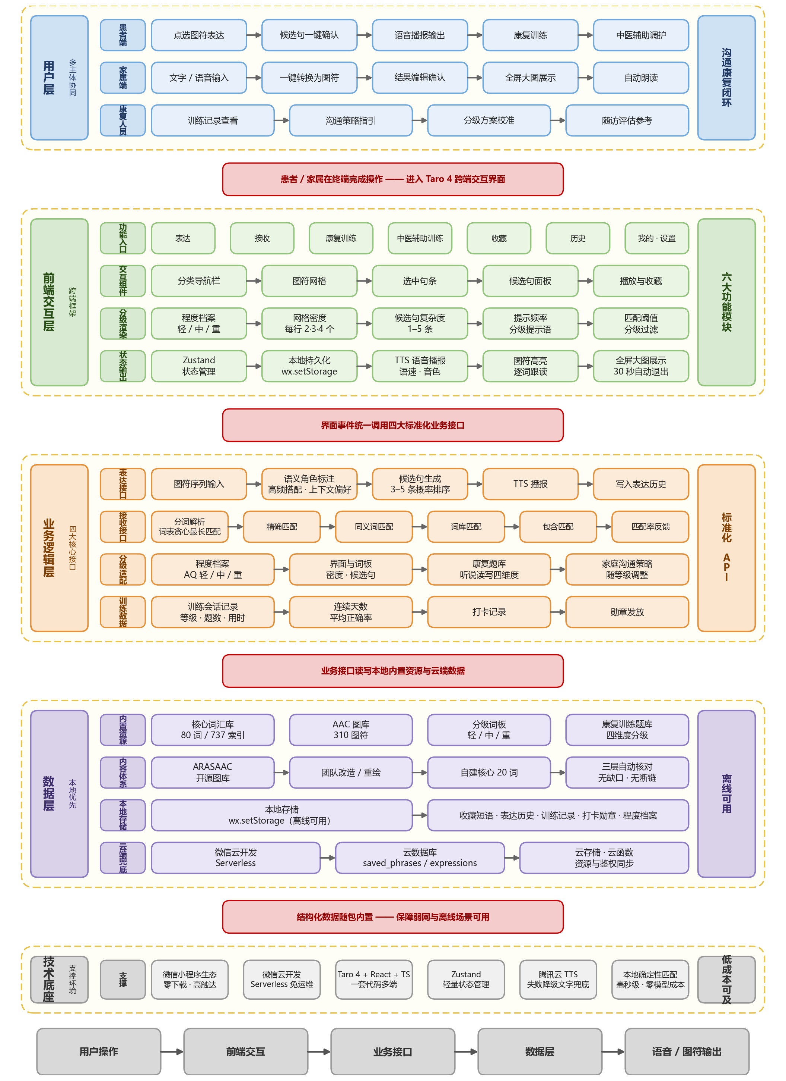  图1 系统架构图  二、作品设计、发明的基本思路  （一）持续优化AAC辅助沟通系统  图语家以国际通用AAC理论框架为基础，搭建脑卒中后失语患者专用图卡辅助沟通体系。卒中后脑组织损伤会破坏语言编码功能，造成患者言语输出障碍，该系统内置覆盖卒中患者高频使用场景的标准化图卡库，包含日常起居、复诊就医、躯体不适主诉、情绪表达、家属社交互动等类别，支持卒中失语患者通过点选图卡完成基础沟通。在此基础上，引入基于语义匹配与上下文关联的轻量化句子预测机制：系统依据患者已选择图卡的语义角色与高频搭配规律，结合对话上下文偏好，自动生成3条语法通顺、语义贴合语境的候选完整语句供患者挑选。候选句子分层设计，适配卒中后不同失语分型人群，既提供简短基础句式，也包含结构相对复杂的表达句，帮助患者完成从单个词语表达向完整语句表达的沟通能力升级。  （二）“表达+接收”双模式  系统设置表达模式、接收模式两大核心功能模块，针对脑卒中后失语多伴随语言理解、语言输出双重损伤的特征进行设计。表达模式中，卒中失语患者通过点选图卡搭配句子预测功能完成自主表达，系统将选中句子实时转为语音播报，弥补患者言语发声困难的缺陷，辅助患者“开口表达”。接收模式面向照护者与家属端，家属输入语音或文字信息后，系统自动将信息转化为可视化图卡序列展示在患者终端；卒中失语患者可依托视觉符号理解信息，规避听觉语言解码障碍。双模式实现脑卒中后失语患者与家属之间双向、实时无障碍沟通，从根本上打破了失语症“只能听、不能说”的单向沟通困局。  （三）分级适配机制  脑卒中后失语患者语言受损程度差异显著，损伤类型、功能水平随康复周期动态变化。系统建立多维评估体系的分级适配机制。初次使用时，患者或患者家属需要点选失语症等级，据此轻度、中度、重度的不同，动态调整图卡复杂度、句子预测的难度梯度以及辅助提示的频率。随着患者康复训练的推进，系统根据使用数据自动升级难度，实现“评估—适配—训练—再评估”的闭环动态调节，确保每位患者都能接受到最适宜的沟通辅助与康复刺激。  （四）中医特色辅助调护模块  将中医“形神同调”“以用促复”的康复理念转化为轻量、可居家执行、注重情绪陪伴的特色辅助调护模块，定位为居家保健与情绪支持，不替代专业言语康复治疗。模块内置“穴位按揉+音乐调息+嘴巴练习”三项内容，整体强调情绪关怀、依从性培养与家庭共同参与，而非对失语症的治疗宣称：（1）穴位按揉指导——选取廉泉、通里、合谷等体表安全穴位，遵循“醒脑调神、疏通舌络、启喑利言”的配穴思路，以图文与短视频展示家属可操作的按揉手法、力度与时长，居家即可与家人共同完成，无需前往医院；（2）音乐调息——依据五行音乐对应脏腑、疏导气机的理论，内置舒缓、安神两类轻量曲目并配呼吸引导动画，在沟通或训练前后即播即用，侧重缓解失语患者常见的焦虑与挫败情绪，提升沟通与训练依从性；（3）嘴巴小练习——依据“用则通、废则滞”的生理规律，提供舌尖上下动、左右动、龇牙、鼓腮、模拟嗑瓜子等基础口腔操，每个动作配示意图与建议次数，由家属陪同完成、仅记录打卡不设打分，将语言训练融入家庭日常碎片时间，营造“陪伴式”康复氛围。  三、作品设计、发明的创新点  面向“十五五”时期推进健康中国建设、加强残疾人康复服务、促进中医药传承创新与科技助残等战略要求，本项目针对脑卒中后失语症患者“说不出、听不懂、康复难、情绪负担重”的现实困境，以“先沟通、再康复、全程融入中医特色”为逻辑主线，构建融合辅助沟通系统（AAC）与中医药元素的智能沟通康复系统。其核心创新可归纳为三大机制：双向图语沟通机制、面向失语症严重程度的自适应交互体系、面向家庭场景的智能辅助康复生态，中医特色调护与AI语义组句分别作为特色支撑与技术手段贯穿其中。  （一）双向图语“表达—接收”沟通机制  传统AAC工具主要关注患者主动输出，而忽视沟通对象向患者输入信息的需求。本项目将“表达”与“接收”作为同等重要的基础功能，创新构建“表达—接收”双向图语转换机制，实现患者表达和家属信息输入的双向辅助。表达端支持患者通过点选图标、组合图片生成语音或文字消息；接收端将家属或照护者输入的文字实时映射为高语义透明度图符序列，帮助患者理解对方意图。两端同屏或快速切换，形成“我说你听、你说我看”的实时沟通回路，从机制层面打破了失语症“只能听、不能说”的单向沟通困局，并与家属这一关键沟通对象共同构成完整的双向交流闭环。该设计不将康复训练前置，确保患者在最短时间内获得可用的日常沟通工具，降低沟通受挫带来的挫败感；AI语义组句在此作为支撑该机制的技术手段，用于将图符点选自动还原为语法完整、可播音的句子。  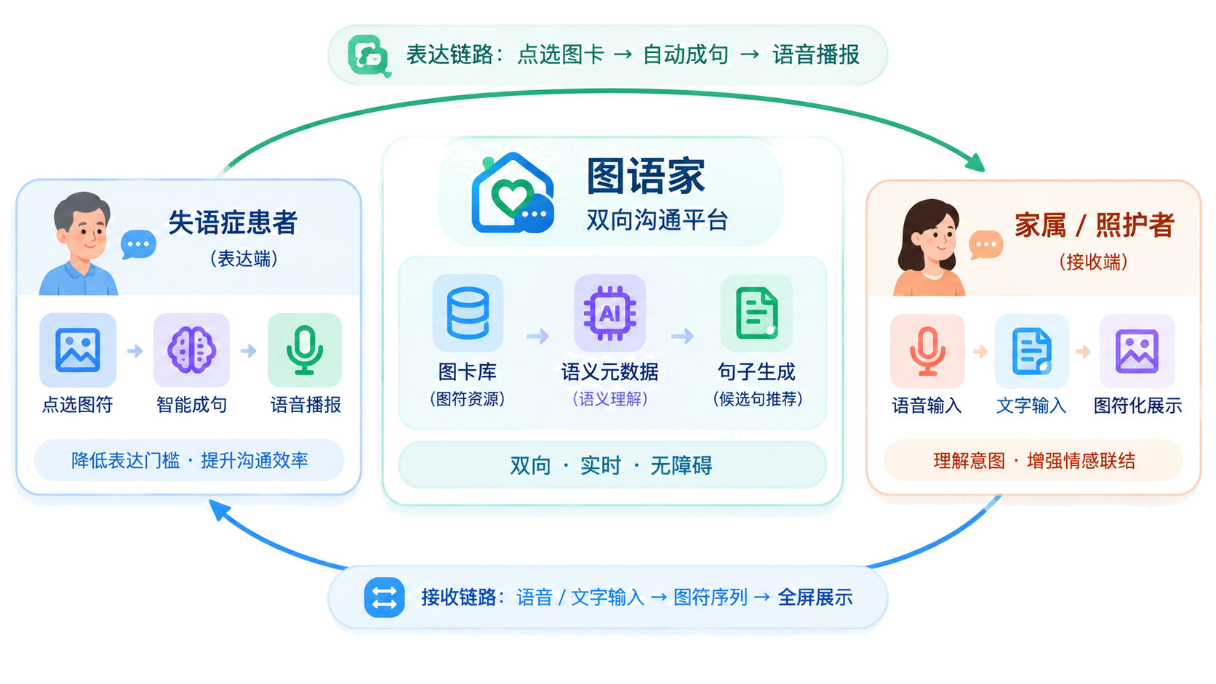  图2 双向沟通闭环示意图  （二）面向失语症严重程度的自适应交互体系  本项目依据失语症类型与严重程度将患者分为轻度、中度、重度三级，围绕“怎么更好地沟通”构建贯通“分级界面—差异化图库—智能成句”的自适应交互体系。界面维度上，轻度组以命名性失语为主、认知通路相对完整，采用图标+文字组合，借助其保留的阅读能力双向强化；中度组以Broca失语为主、理解较好而表达差，选用较抽象但符合日常认知习惯的符号化图标，简化操作层级、突出高频常用语句；重度组以完全性失语及Wernicke失语为主、理解与表达全面受损，界面采用高写实照片、个人物品图片及大尺寸少量图标，重在辅助理解环境信息与指令。同一分级配置统一映射到词板策展、候选句复杂度、网格密度与提示频率，由同一份程度档案驱动，接收、表达、康复三端数据一致，使同一套图库在不同病程患者面前呈现不同的可用形态。  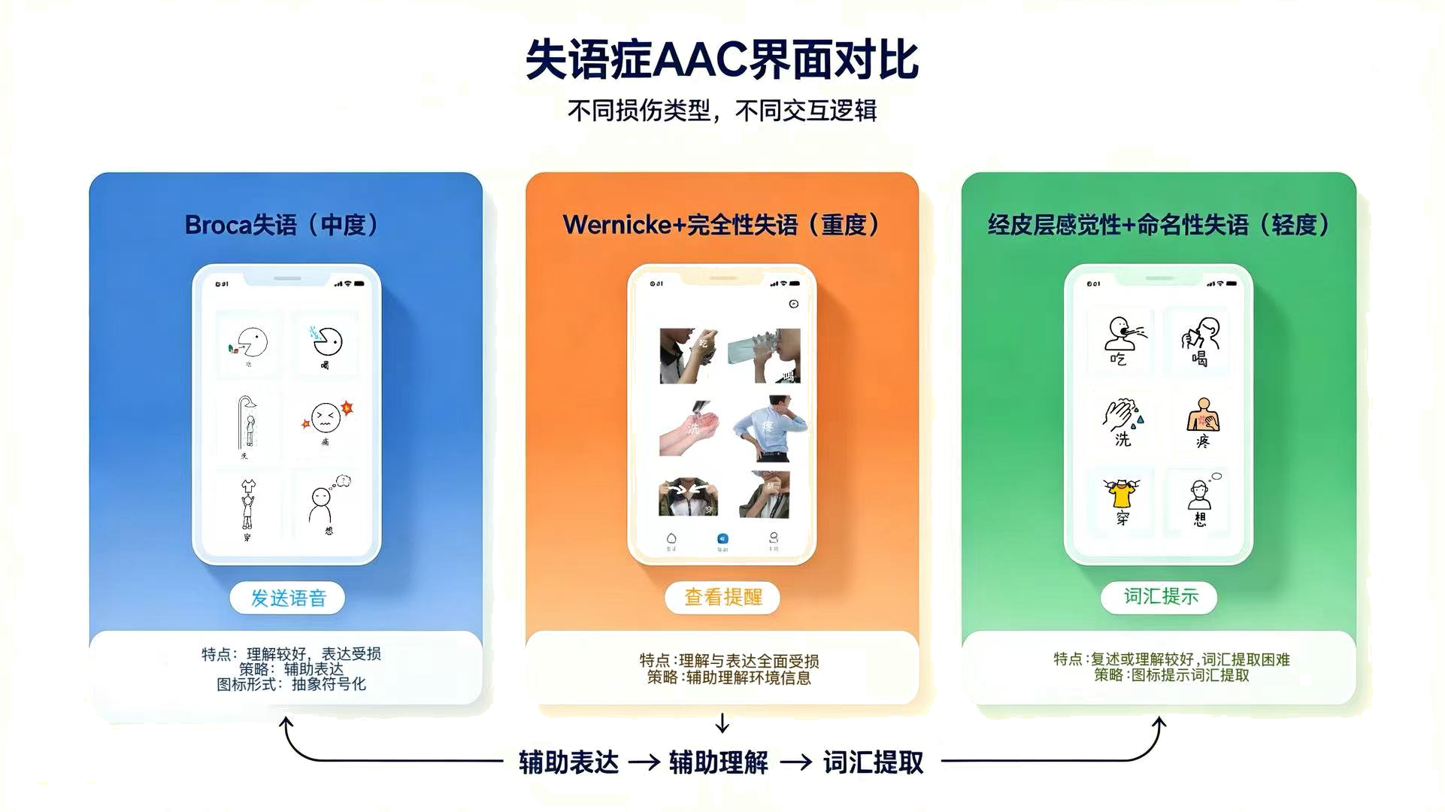  图3 基于失语严重程度的三级自适应界面  图库维度上，以国际开源AAC图库ARASAAC为基线以兼顾专业性与可及性，针对分级沟通需求自研三套差异化核心图标——轻度“图标+文字”、中度符号化、重度写实，覆盖喝水、进食、如厕、不适、外出等碎片化生活场景，形成“开源打底、自研增色”的高语义透明度图库体系。成句维度上，引入轻量语义组合与候选句生成机制：患者连续点选多图后，系统依语义角色、常见搭配与上下文自动生成多个候选句并按概率排序，如点选“我/水/杯子”生成“我想喝水”“请给我一杯水”“水在杯子里”，再按分级控制候选句复杂度，使表达从“选图拼句”升级为“选句确认”，显著降低找词与组句的认知负担，尤其贴合表达困难但理解尚可的Broca失语患者。  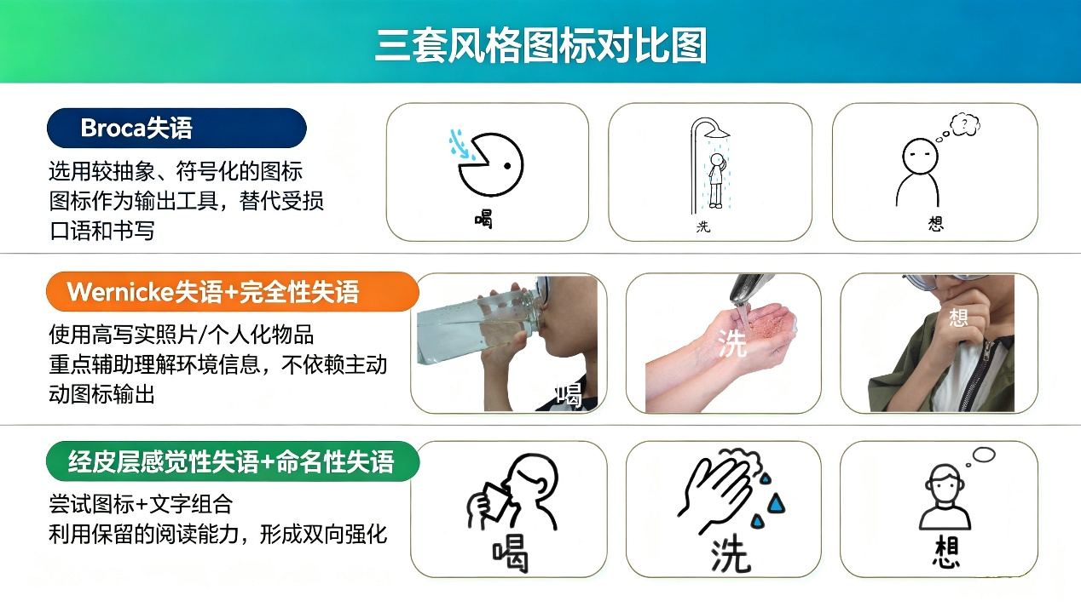  图4 同一高频词的三套差异化图标风格对比  （三）面向家庭场景的智能辅助康复生态  失语症康复不仅是医学问题，更是家庭与社会问题。本项目不将患者视为孤立个体，而是构建“患者—家属—康复人员”多主体协同的家庭沟通与康复生态：患者端通过系统表达需求、参与训练；家属端接收、理解并回应患者意图，给予情感支持；康复人员作为出院后延续性干预的专业支撑可被引入系统形成闭环。中医要素在此定位为“特色辅助调护”而非“治疗宣称”，聚焦情绪安抚与依从性促进——已有研究表明针刺对卒中后失语具有辅助价值，舌三针联合头皮针、五行音乐及心理情绪干预结合语言训练等方案均对失语症康复有积极意义，本项目据此以五行音乐疏导焦虑、以情志暖句柔性陪伴、以穴位按揉与口肌小练习降低沟通挫败并增进家人互动。项目设计过程中参考康复医学领域失语症评估体系（BDAE、WAB），并计划进一步与康复医学专业人员合作，对患者分级、训练内容及居家康复模块进行优化。同时，后续将引入基于用户历史表达记录的上下文关联机制，通过分析患者高频表达、时间场景及交流对象，实现个性化候选语句推荐；当前已通过“最近使用”词板、收藏短语等轻量形式先行落地，使产品由“表达工具”逐步走向“懂患者的家庭沟通系统”。  - 周震,王爱红.针刺治疗卒中后失语症的研究进展[J].中医康复,2025,2(2):40-45.  - 李丽,王强,等.舌三针联合头皮针治疗脑卒中后失语症疗效的Meta分析[J].中国针灸,2023,43(05):521-528.  - 杨奕静,高晓芬,刘惠宇.五行音乐对脑卒中后运动性失语患者的康复治疗[J].韶关学院学报,2021,42(12):45-50.  - 连丽霜.探讨心理康复结合语言训练对脑卒中失语症患者语言功能的影响[J].中国现代药物应用,2024,18(16):164-166.  四、技术关键和主要技术指标  本应用为面向失语症患者的图语交互微信小程序，以高语义透明度图符为语言介质，支持文字或语音到图片序列（接收）与图片序列到自然语言句子（表达）的双向转换，服务医患及家属的日常沟通与康复训练。  本章节围绕“图语双向转换”这一核心，从图符表达、匹配算法、图库建设、分级适配、性能优化与离线可用六个方面阐述关键技术方案及其量化指标，并说明其评估驱动的迭代过程：先建立 20 条基线评估集并打磨匹配器（内容词召回率由74.3%逐步提升至79.4%、89.7%），再扩充评估集至85条、覆盖14个日常场景并补齐图库缺口（形成 89.8% 的新基线），最后重构匹配算法，将内容词召回率提升至100%（147/147），出图精度由80.1% 提升至100%，否定反转与假阳性违反由4处降为0，匹配成功率由0.897提升至0.966，14个场景全部达标。  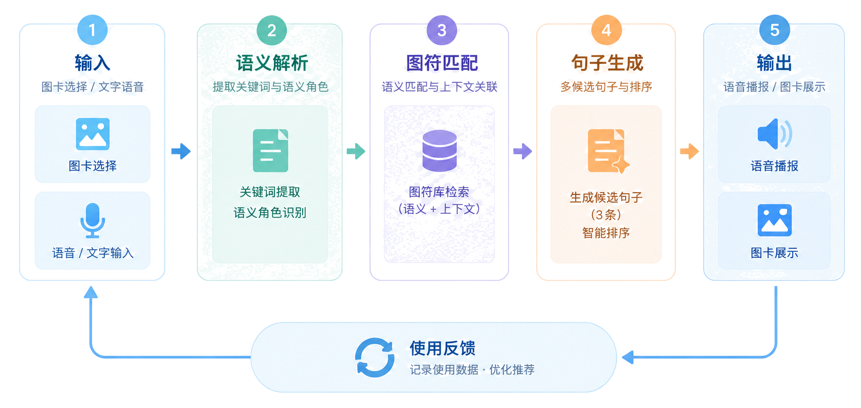  图5 技术流程图  （一）技术关键  1.图片序列到自然语言句子生成  失语症患者难以组织语法正确的自然语言，却普遍保留看图点选的能力，表达的关键在于把“点选意图”自动还原为完整、可读的句子。本系统将表达交互重构为“图符点选—自动成句”：图符按轻、中、重三级词板组织，高频刚需词（厕所、家、开心、睡觉、医生等）经人工策展置前，降低点选成本；“最近使用”词板基于已持久化的表达历史动态生成，跨会话生效，减少重复查找；点选产生的图符序列按语境自动组装为语法可读、语义完整的中文句子并接入语音朗读，接收与表达两端共享同一套图库与语义元数据，保证对方看到的图与己方表达的意一致。与传统AAC工具仅提供静态词板、依赖照护者逐字解读不同，本系统实现“点选即成句、成句即可读”，显著降低照护者的解读负担与患者的表达门槛。  2.语音到图片序列匹配  接收侧的难点在于自然语言粒度与图库词表粒度不匹配：语音转写或键盘输入的口语中，整体概念（吃药、肚子疼、张嘴、救护车）易被通用分词器拆散，否定句与正反问（你饿不饿、要不要）一旦切分错误即造成语义反转，在医疗与安全场景中后果严重。针对这一难题，本系统自研了全本地、确定性、零模型成本的中文口语化表达理解管线，整体分为五步：  （1）词表贪心预分词。以图库标签与同义词构成的737词索引为切分词表，采用正向最大匹配算法（最大词长4）自左向右扫描输入句，每一步优先切出词表中最长的词，使“吃药”“肚子疼”“张嘴”“救护车”“再说一次”等整体复合概念从原文整词切出、直接命中整体图，从根源解决通用分词器按语言习惯把复合词拆散的问题；该算法为线性复杂度，配合预构建的O(1)词表索引，单句毫秒级完成。  （2）正反问折叠。在否定合并之前检测“甲不甲”结构，将“饿不饿”“麻不麻”折叠为肯定形式“饿”“麻”，将“是不是、要不要、会不会、能不能、可不可以”等固定短语整词折叠为功能词剔除，杜绝“不、不要、不是”等否定图在疑问句中的假阳性——这类错误在饮食、症状确认场景会造成语义完全相反的误解。  （3）否定合并与功能词剔除。将单字否定词与其后紧邻词合并为否定复合词（“不”＋“开心”→“不开心”），使否定语义以整体图命中，防止正面词被单独命中造成语义反转；同时剔除“的、了、吧”等虚词碎片与“一下、我们、咱们”等量词性后缀和无图代词，减少噪声图输出。真否定样本（不疼了、别着急、别摔倒）与正反问样本在85条评估集中回归验证互不干扰。  （4）五级级联匹配。对预处理后的每个分词单元按精确标签、同义词、词库同义词、包含匹配逐级回退匹配，未命中的再用词表贪心拆解兜底（拆出不少于2个图库词后重新匹配），已命中整体图的词一律不再拆分；匹配命中由737词双向索引（词到图、图到词）支持，常数时间查询。  （5）语义消歧与输出去噪。利用语义域、排除词、可接受替代图三类元数据对候选图符重排与消歧；输出图符按编号去重、结果可缓存复用；对计分项不少于2的句子进行“整句合并为单词”反作弊判定，防止评估分虚高。  相比通用AAC工具的静态词表与通用语音助手的粗粒度理解，本管线对失语症患者碎片化表达的容错与鲁棒性更高，且匹配全程在端侧离线完成、毫秒级返回。评估显示，内容词召回率由89.8%提升至100%（147/147），出图精度由80.1%提升至100%，否定反转与假阳性违反由4处降为0，匹配成功率由0.897提升至0.966。  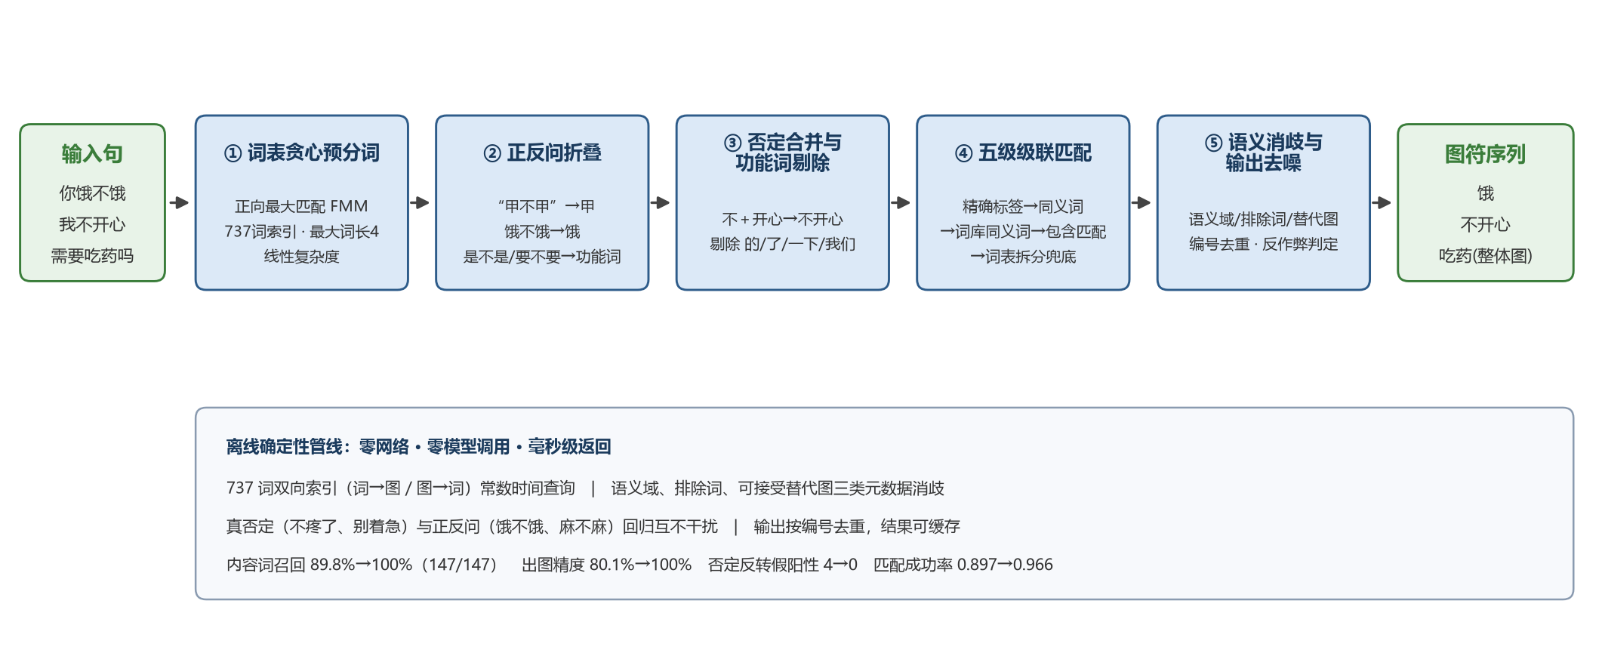  图5-1 接收匹配算法机制图  3.图库高语义透明度设计  图符的可用性取决于语义透明度：患者须看到即懂，低透明度的抽象符号会直接失效；同时图符须与失语症患者的认知负荷匹配，宁可整体出图，不可拆分糊图。为此，本系统以全球广泛使用的开源AAC图库ARASAAC为基础，全量选取写实风格、含AAC官方标注的高语义透明度图符，并自建面向失语症高频刚需的“核心20词”（覆盖人称、需求、动作、否定应答与问候礼貌等语义，如我、你、要、吃、喝、去、厕所、疼、帮、你好、再见、对不起、辛苦等）经人工策展纳入分级词板，形成“开源基础图库＋自建核心词板”的混合图库体系。图库建设坚持整体图优先原则，凡存在整体图的复合概念（头疼、肚子疼、吃药、张嘴、深呼吸、救护车、再说一次）一律以整体图为期望单元，不以拆分词凑数；每个图符以标签与同义词双通道组织，保证词到图（匹配）与图到词（表达）双向可检索，并辅以语义域、排除词、可接受替代图三类歧义元数据支撑自动消歧。全部图符通过关键词与图符的三层自动核对（无缺口、无断链、词形闭环）校验：图库规模由295扩充至310，覆盖14个日常高频场景，图库缺口由15个降为0，148个评估关键词全部有图，111个图符引用零断链，词形100%闭环。  4.分级界面自适应切换  失语症患者病情程度差异大，单一界面无法适配所有人：重度患者需要极少的核心词，轻度患者需要更丰富的表达空间。本系统提供轻、中、重三档自选档案，程度作用于说、听、康复三项功能的内容与展示：重度表达板仅保留核心刚需词（吃、喝、去、厕所、帮、疼），接收侧依据程度调整内容词优先级，保证“你好，医生来看你了”优先呈现医生而非社交词；中度词板策展为 20 个高频常用词，纳入你好、再见、对不起、辛苦等礼貌词；板内排序、最近使用与匹配结果展示均随程度自适应。三级界面下的词板策展、排序与内容过滤由同一份程度档案驱动，接收、表达、康复三端数据一致，使同一套图库在不同病程患者面前呈现不同的可用形态。  5.小程序性能优化  微信小程序内存与首包体积受限，图库检索若逐条遍历会带来明显延迟。本系统在性能上做了四项针对性优化：图库种子数据一次性载入内存，词表索引预构建为常数时间查询；词表贪心预分词采用最长匹配，复杂度为线性，单句毫秒级完成；输出图符按编号去重，结果可缓存复用；离线评估与线上共用同一匹配器，保证优化可回归、可复现。实测85条评估样本全量毫秒级完成，匹配成功率、召回、精度、反转违反、反作弊五项指标均可数秒复现。  6.离线可用方案  医院病房与家庭网络常不稳定，沟通工具必须断网可用，不能依赖云端推理或在线词典。本系统将全部结构化数据（310图符、737词词表、分级词板）本地内置，匹配逻辑纯本地、零网络依赖、零外部模型调用；图符图片采用可寻址的静态资源，具备缓存与随包发布能力，可离线降级；性能与匹配完全由本地确定性规则承担，健康场景语料不出设备。相比依赖云端服务的通用语音助手，本系统在弱网与离线环境下仍能完整工作，兼顾隐私与低成本，这对医疗健康场景尤为关键。  上述技术方案并非一步到位，而是在评估驱动的三次迭代中逐步收敛：先建立20条基线评估集并打磨匹配器（内容词召回率由74.3% 提升至79.4%、89.7%），再扩充评估集至85条、覆盖14个日常场景并补齐15个图库缺口（形成89.8%的新基线），最后重构匹配算法，将内容词召回率与出图精度提升至100%（147/147），否定反转与假阳性违反由4处降为0，匹配成功率由0.897提升至 0.966。全程以评估集量化前后指标、全量回归逐条对比，确保指标只升不降；当前评估面已100%由本地确定性规则覆盖，采用语义匹配与上下文关联的轻量化架构，以规避云端调用成本、延迟与健康数据隐私风险；后续通过扩充真实输入、量化语义级残差，作为是否引入更复杂模型的数据决策依据。  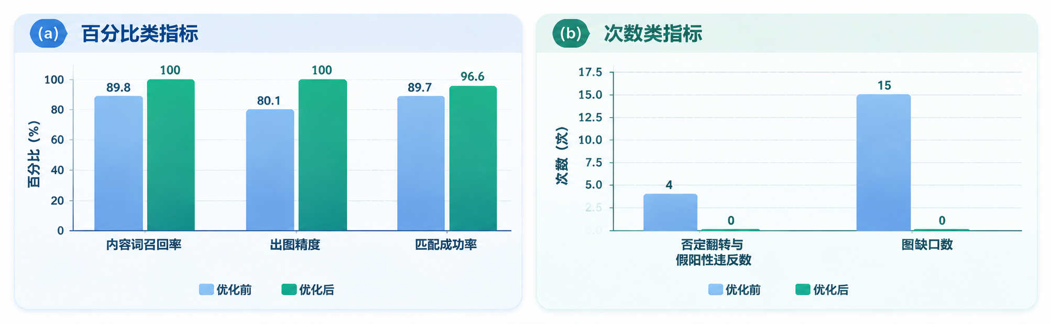  图6 优化前后关键性能指标对比  （二）主要技术指标  表 2 主要技术指标及当前数值
  细分领域 | 全适应症市场规模 | 失语症相关占比估算 | 核心特点
  成人神经性言语康复服务 | 38.6亿元 | 60%～70% | 医院端为主，年增速14%+
  言语电刺激治疗仪 | 18.6亿元 | 约50% | 康复科标配，国产替代加速
  AAC辅助沟通设备 | 12.8亿元 | 约30% | 残联补贴驱动，基层渗透加快
  语言治疗软件/数字疗法 | 约13.3亿元 | 约35% | AI平台快速普及，SaaS模式占比提升
  非侵入性脑刺激设备 | 31.2亿元 | 10%～12% | TMS为主，康复科与精神科共用
  序号 | 指标 | 定义与计算方法 | 当前数值
  1 | 内容词召回率 | R = H ÷ D × 100%。D 为计分项总数，即评估集中角色为内容词且已标注图符的期望词数，复合概念按整体图优先计 1 项；H 为命中数，即输出图符集合（按编号去重）包含期望词主图符编号或任一可接受替代图编号的期望词数。 | 147/147，100%（优化前 89.8%）
  2 | 出图精度 | P = H ÷ M × 100%。H 为命中数，同召回率分子，含可接受替代图命中；M 为匹配器实际输出图符总数，按编号去重。 | 147/147，100%（优化前 80.1%）
  3 | 否定反转与假阳性违反数 | 各样本输出图符集合命中该句语义禁止图的累计次数，度量语义反转与假阳性错误，如"饿不饿"误出为"不"、"不开心"误出为"开心"。 | 4 处降为 0
  4 | 匹配成功率 | Rm = C ÷ N × 100%。C 为匹配成功的分词单元数；N 为参与匹配的分词单元总数（经贪心分词、正反问折叠、否定合并、功能词剔除等预处理后）。 | 0.897 提升至 0.966（参考）
  5 | 整句单分词单元反作弊命中数 | 计分项不少于 2 的句子若整句被合并为单个分词单元一次匹配，属作弊式提分，计 1 次并剔除；合法短句（如危险、再见）不计。 | 0
  6 | 图库缺口数 | 评估集中角色为内容词但未标注图符（有词无图）的期望词数，度量图库覆盖完整性。 | 15 个降为 0
  7 | 关键词与图符三层核对通过率 | 无缺口：内容词 100% 已标注图符（148/148）；无断链：评估集引用的图符 100% 存在于词库（111/111）；词形闭环：期望词的词形被对应图符的标签与同义词直接覆盖。 | 三层均 100%
  8 | 场景覆盖数与场景达标率 | 场景达标指该场景召回率与精度均达 100%；达标率 = 达标场景数 ÷ 总场景数。 | 14/14，即 14 个场景全部达标（100%）
  9 | 规模类指标 | 图库规模 310 个高语义透明度图符；词表检索索引 737 词；评估集规模 85 句、14 场景、5 类句式。 | —
  10 | 匹配时延 | 单句本地匹配耗时。 | 毫秒级
作品的科学性先进性（必须说明与现有技术相比、该作品是否具有突出的实质性技术特点和显著进步。请提供技术性分析说明和参考文献资料） | 五、作品的科学性、先进性  （一）科学性  1.AAC辅助沟通的理论基础  辅助与替代沟通是补充或替代语音、书写等自然语言沟通方式的一系列方法的统称^{[3]}。其核心理念是帮助因语言功能受损而无法顺畅沟通的个体，成为平等沟通的参与者。AAC系统应当是多模式、动态、可适应的^{[1]}。对于失语症患者，AAC不仅能作为语言障碍的补偿手段，还能通过早期引入促进语言功能恢复——AAC的早期介入可增强患者的沟通信心与动机，减少“学习性非使用”现象。AAC的使用不应被视为永久替代，而是帮助患者在语言系统受损时进行补偿并可自我提示口语表达的灵活工具。图语家以AAC理论为基础，构建面向脑卒中后失语症患者的辅助沟通平台，定位与AAC“补充或替代自然语言”的功能内涵一致。 同时，AAC的语言系统需涵盖语音系统、语法结构、词汇组织、书写系统及文化面貌等多方面。移动智能设备因其便携、可定制且成本相对较低，正成为AAC的主流载体。图语家基于移动端小程序，结合位置关联词汇匹配，正是顺应AAC“便携+可定制”的发展方向的落地应用。  2.失语症分级评估的科学依据  失语症的评估需利用客观有效的方法，对语言功能各成分进行量化计分，分析语言障碍的性质、类别及严重程度，从而为治疗方法的选择提供依据。目前临床上最常用的失语症评定量表包括波士顿诊断性失语症检查（BDAE）与西方失语症成套测验（WAB）。  BDAE用于评估失语严重程度，分为0-5级，0级最严重，5级言语功能正常或接近正常。 WAB自20世纪80年代起即在信度和效度上得到验证，具有较高的内部一致性、重测信度与评判者间信度。国内常用的汉语失语成套测验（ABC）即源自BDAE与WAB，结合中国国情与汉语特点编制并标准化。中国康复研究中心汉语标准失语症检查量表（CRRCAE）总分与WAB失语指数具有较高相关性，能较好反映失语症严重程度。  图语家据此将词库按轻、中、重度失语分类，其中“轻度”对应经皮层感觉性失语+命名性失语失语，“中度”对应Broca失语，“重度”对应Wernicke失语 +完全性失语，其分级思路与临床失语症分类框架相衔接。  3.高频词汇语料的统计学基础  失语症康复中的词频特征是重要的语言学依据。研究发现，在话语产出中，词汇习得年龄能够较好地预测失语症患者命名任务的表现，且早习得的词汇在康复中更易恢复。现有失语症话语词汇特征研究多关注基于词频与词类的词汇丰富度与词汇密度等特征。图语家依据生活化高频词汇构建词库，通过词频统计筛选与患者日常生活关联度最高的词汇优先弹出，符合言语康复中“以高频、高关联词汇促进成功沟通”的统计学思路。  4.图库设计的认知科学依据  AAC系统中，图片符号是表示词汇的主要方式。研究表明，图片符号主要由大脑右半球处理，而自然语言主要由左半球处理；对于失语症患者，利用右半球处理符号的能力可以绕过受损的左半球，提高沟通效率。因此，对不同认知计算负荷的图标/照片进行分级设计具有神经科学依据。图语家针对轻、中、重度失语分别选用较为抽象和符号化的图标、高写实照片及个人化物品、图标+文字组合，对应不同受损程度患者的符号处理能力和认知负荷需求，体现了“因人而异的符号表征个性化”理念。  5.中医元素的理论基础  中医学将失语症归为“风懿”“舌喑”“语涩”“瘖痱”“中风失音”等范畴，认为言语的形成以五脏为中心，依赖精气血津液的维持，其发病以五脏为发病基础，以风、火、痰、瘀等为发病因素。中医理论与康复医学目标一致，“天人合一”整体观、阴阳五行学说、辨证论治等为现代康复提供理念支撑。  基于此，图语家将中医元素落实为“居家穴位保健”方案：选取临床常用、操作简便、可居家自主实现的安全穴位，通过经络腧穴理论指导定位（以体表解剖标志、骨度分寸等为标准确定腧穴位置），由家属在医生指导下为患者进行日常穴位按揉，将专业针灸治疗延伸为家庭可及的保健性生活方式干预。图语家计划与医院医师对接复核取穴与操作规范，并由专业团队实拍照片进行定位指导，确保穴位与操作规范的准确性。需说明：居家穴位保健定位为辅助康复与日常保健，不能替代专业的语言康复训练，应在医生指导下实施。  6.临床需求调研与专业指导基础  本项目在立项与设计过程中，通过文献调研与面向康复医学相关人员的访谈，深入了解脑卒中后失语症家庭的实际沟通困境与照护痛点。失语症分级与临床失语症分类框架（BDAE、WAB）相衔接。项目设计过程中参考康复医学领域失语症评估体系，并计划进一步与康复医学专业人员合作，对患者分级、训练内容及居家康复模块进行优化，使分级适配与训练内容的临床准确性随专业合作深入持续校准。后续将依托医院康复科、言语治疗室的试用反馈，推动“医院—家庭”延续性康复的落地，让居家康复在专业指导下更具可及性与安全性。  （二）先进性  图语家以“轻量化、精准化、本土化”三大优势重新定义脑卒中后失语症的居家辅助沟通，在产品形态与功能设计上全面对标并超越现有主流方案。  1.AAC工具方面  传统AAC系统多停留在“通用型工具”层面——一套词库、一类符号、千人一面。图语家直面这一行业空白，率先面向脑卒中后失语症这一细分人群，内置按轻、中、重度分级定制的词库与匹配图标体系，实现“因人而异、量体裁衣”的精准辅助沟通，其针对性与精细化程度远高于通用AAC工具。  2.界面设计方面  图语家创造性地将位置智能引入AAC领域——根据定位自动匹配患者所在地，即时弹出关联度最高的高频词汇，并由人工智能协助组织表达，患者无需自主连词成句，将操作与语言认知负荷降至最低。这一设计呼应并超越了AAC移动设备“可定制、情境自适应”的先进方向，实现了从“静态词库”到“动态情境词库”的代际跨越。  3.图库建设方面  图语家按失语程度分级构建“抽象符号—写实照片/个人化物品—图标+文字组合”三级差异化图库，逐级匹配患者残余的符号处理能力与认知负荷，实现真正意义上的个性化符号表征——这是单一符号类型图库难以企及的。  4.技术路径方面  图语家首创“位置服务+语义匹配与上下文关联的轻量化句子预测+中医特色辅助调护”三位一体的融合架构，顺应失语症康复“数字化、家庭化、生态化”的前沿趋势。通过语义匹配与上下文关联辅助失语症表达与理解，居家穴位保健方案则将专业中医资源延伸至家庭场景。以微信小程序为载体的轻量化路径，零下载、零门槛、低成本，天然适配“医院—家庭—社区”全场景推广。  5.竞品对比方面  团队选取三款定位差异化、市场代表性强的产品进行对标：  表 3 代表性竞品对比分析
  产品名称 | 产品定位 | 核心功能 | 核心优势
  新声九十天 | 专为脑卒中后失语症患者打造的居家AI语言康复软件，主打“90天周期化康复”，覆盖评估-训练-数据追踪全流程 | 标准化分型评测、个性化训练方案、AI实时语音反馈、数字人场景对话、真人康复师远程指导、可视化康复进度报告 | 本土化适配极强，训练内容完全贴合中文语境与国内患者生活场景，针对中老年用户优化了操作门槛；打通“院内精准评估-居家持续续训”的数据链条，是当前国内C端失语症康复App中体系最完整、临床合作最深入的产品
  Aphasia Pro | 由专业言语治疗师团队联合研发的循证式失语症训练工具，主打标准化分级训练与低门槛自主操作，支持多语言版本 | 词汇训练、句子与表达训练、阅读与书写训练、听力理解训练、分层提示机制 | 训练体系专业严谨，完全贴合临床康复逻辑，分层提示设计精准平衡了训练效果与用户体验，适配全病程阶段，是海外失语症居家训练领域的标杆性产品
  上海小螺号能力发展中心 | 上海本土康复服务机构推出的线上线下一体化失语症康复方案，主打“非医疗康复训练+远程健康管理” | 线下标准化首评、一对一远程视频训练、分级居家训练包、家属指导体系、康复辅具适配、进度随访复盘 | 典型的“重服务、轻工具”模式，治疗师的专业判断与实时指导是核心价值，适合自助训练难度大、需要人工介入的中重度患者；依托线下门店形成服务闭环，本土化服务适配性强
  图语家 | 面向脑卒中后失语症患者的AAC（辅助与替代沟通）微信小程序平台，以"辅助沟通+居家中医康复+增进亲情"为核心定位，覆盖轻、中、重度全类型失语患者的辅助沟通及居家康复需求 | 分级词库（轻/中/重度）、差异化图库（抽象符号/写实照片/图标+文字组合）、位置关联词汇匹配、语义匹配辅助表达、居家穴位保健指导、家属指导体系 | 国内首款面向脑卒中后失语症细分人群的AAC小程序，按失语程度分级的词库与图标体系实现"因人而异"的精准辅助沟通；位置服务+语义匹配降低操作与认知负荷；融合中医居家穴位保健的差异化特色；微信小程序零下载、低成本、易触达，便于医院-家庭-社区多场景推广
作品在何时、何地、何种机构举行的评审、鉴定、评比、展示等活动中获奖及鉴定结果 | 无
作品是否有申报大学生创新创业训练计划、攀登计划及立项成果 | 无
作品所处  阶段 | （A）A实验室阶段 B中试阶段  C生产阶段 D （自填）
技术转让方式
作品可展示的  形式 | □实物、产品 □模型 □图纸 □磁盘  ☑现场演示 ☑图片 ☑录像 □样品
使用说明及该作品的技术特点和优势，提供该作品的适应范围及推广前景的技术性说明及市场分析和经济效益预测 | 六、使用说明  （一）小程序组成及结构  “图语家”采用三层架构设计，自上而下分别是前端交互层、业务逻辑层、数据层，各层职责分离、协同运作。小程序以首页为统一入口，向外辐射六大功能模块：表达、接收、康复训练、中医辅助训练、收藏、历史，并以“我的”页面承担设置与档案管理，构成“辅助沟通—康复训练—中医调护—数据管理”的完整服务闭环。  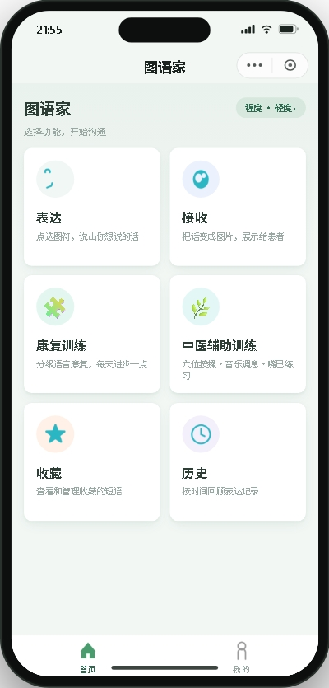  图7 “图语家”首页六大功能模块入口  1.前端交互层  前端交互层基于Taro 4跨端框架（React+TypeScript）构建，一套代码同时支持微信小程序端与Web端运行。Taro 框架将React组件编译为微信小程序原生代码，确保在小程序端的运行性能与原生开发相当，同时保留Web端的可及性。Zustand轻量状态管理将表达、收藏、康复训练、中医辅助、患者档案等模块各自独立管理并本地持久化，确保多模块间的状态隔离与数据一致性。  首页顶部为“图语家”品牌标题与“选择功能，开始沟通”副标题，并以徽章形式实时显示患者当前沟通程度；下方以功能卡片网格呈现六大模块入口，点击即达对应功能。  1.1 表达模块  表达模块是患者主动沟通的核心入口，服务于失语症患者的“我想说”场景。页面自上而下由五个功能区组成：  1.1.1 分类导航栏  以层级方式展示图符分类（人物、动作、食物、地点、感受等），支持逐级进入与返回。每一级分类均以大图标卡片形式呈现，点击分类名称即可进入该分类下的图符列表。分类导航的设计遵循信息架构的“广度与深度平衡”原则——首层分类控制在6-8个以内，避免患者面对过多选项产生决策负担；深层分类不超过3级，确保患者能在有限的认知负荷下快速定位目标图符。  1.1.2 图符网格  以大按钮卡片形式平铺展示当前分类下的图符。每张卡片由上方图符（200×200px画板设计）与下方文字标签（字号≥28px）组成，卡片尺寸≥80×80px，间距≥20px，适配手部精细动作受限的患者。图符网格的布局根据患者沟通程度动态调整：重度患者每行显示2个图符（共6个），中度患者每行显示3个图符（共12-16个），轻度患者每行显示4个图符（完整图库）。  1.1.3 选中句条  横置于页面上方，实时显示患者已点选的图符序列。患者点击图符后，该图符缩略图与文字标签依次加入句条尾部，形成“我→喝→水”的序列链。句条支持拖拽重排（长按图符卡片后拖动调整顺序）和单点删除（点击图符右上角“×”），所见即所“说”。句条最多容纳8-10个图符，超出时自动滚动，确保患者能够构建完整的表达。  1.1.4 候选句面板  患者点选图符后，系统即时生成若干条通顺的候选语句（语义匹配与上下文关联为主、离线规则模板兜底；点选“我/喝/水”→生成“我想喝水”“我要喝水”“我想喝点水”等3-5条候选），以文字按钮形式排列于句条下方。患者点选最贴切的一条即可播报，免去逐字拼句的负担。候选句面板采用“语义匹配与上下文关联（主力）+ 离线规则模板（兜底）”的轻量化架构：通过高频搭配库与上下文偏好生成候选句，离线规则模板进一步保证响应速度，兼顾表达自然度与实时性。  1.1.5 播放与收藏  候选句支持一键语音播报（TTS），播报时选中句条中的图符依次高亮，帮助听者理解当前播报到了哪个词。患者可将当前图符组合收藏为“常用语”，存入本地存储与云端数据库，供下次快速调用。收藏的短语按使用频次排序，高频短语自动置顶。  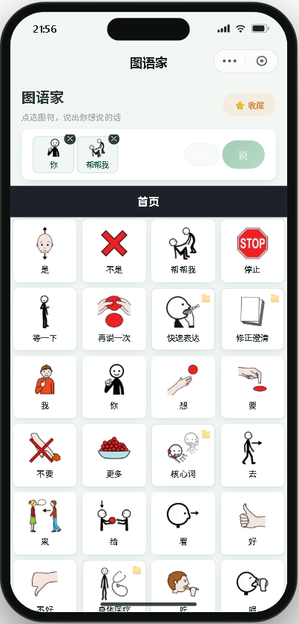  图8 表达模块：点选图符自动生成候选句  表达模块根据患者沟通程度动态调整页面提示语：重度患者显示更简短的单图引导提示（如“点图片说话”），减少认知负荷；轻度患者显示完整提示（如“点选图片组合成句子，点击下方候选句播报”）。  1.2 接收模块  接收模块服务于“家属想对患者说”的场景，将健康人的自然语言转换为患者可理解的图符序列，实现双向沟通闭环。页面自上而下由四个功能区组成。  1.2.1 文字输入区  提供文本输入框及若干高频示例短语标签（如“吃饭”“喝水”“休息”“去医院”），方便家属快速上手指入。输入框支持文字键入；语音输入（通过微信原生录音接口自动转为文字）为规划中功能。输入框下方实时显示输入文本的字数统计，超过20字时给出提示，引导家属使用更简短的表达（研究表明，失语症患者对超过15-20字的句子理解困难显著增加）。  1.2.2 一键转换  点击“转换为图片”按钮，系统自动将整句文字解析为图符序列。转换过程调用接收接口的五级级联匹配算法（分词解析→精确匹配→同义词匹配→词库同义词匹配→包含匹配），全程本地毫秒级完成。页面展示匹配率（如“匹配率：80%”）为规划中功能，用于帮助家属判断转换质量。  1.2.3 图符结果展示  转换结果以图符卡片横排展示，每张卡片标注匹配类型（精确匹配/同义词匹配/词库匹配/文字兜底）。精确匹配与同义词匹配的卡片显示为图符+文字；未匹配的词以文字卡片形式保留原样（红色边框突出显示），保证信息不丢失。家属可对结果中的每张卡片进行左右移动、更换图符、删除三种操作，确保呈现给患者的句子准确无误。更换图符时，系统弹出该词汇的候选图符列表（基于同义词组与语义相似度推荐），供家属手动选择更贴合语境的图符。  1.2.4 展示模式  家属确认结果无误后，点击“展示给患者”，页面切换为大图横排的全屏展示（图符放大至屏幕宽度的25%-30%，每行显示3-4个图符），并自动语音朗读整句。朗读时图符依次高亮，患者“看得见、听得着”，实现多通道沟通输入。展示模式持续30秒后自动退出，家属也可手动退出返回编辑状态。  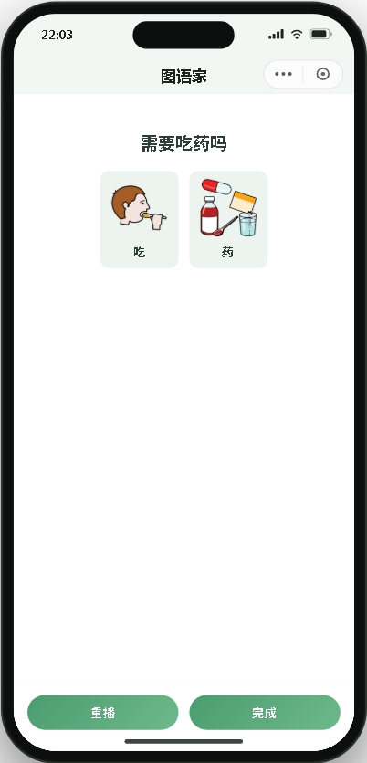  图9 接收模块：自然语言转化为图符序列  1.3 康复训练模块  康复训练模块面向患者的主动康复，按失语症严重程度提供分级训练题库。  1.3.1 康复主页  包含训练等级选择（重度/中度/轻度）、今日训练计划、统计数据（累计完成训练次数、连续训练天数、平均正确率）及“开始训练”主按钮，并设有「训练记录」与「家庭沟通支持」两个次级入口。  1.3.2 训练过程页  逐题呈现训练任务，覆盖听理解、口语表达、阅读、书写多个维度，作答即时反馈，顶部显示训练进度。  1.3.3 训练结果页  训练完成后展示“本次训练完成”卡片，含本次等级、题数、用时、完成率与各维度正确数统计，提供“再来一次”“返回首页”两种去向。  1.3.4 训练记录页  按时间轴回顾历史训练场次与成绩，为复诊反馈提供数据依据。  1.3.5 家庭沟通支持页  面向家属的沟通策略指引，内容随患者等级动态调整。  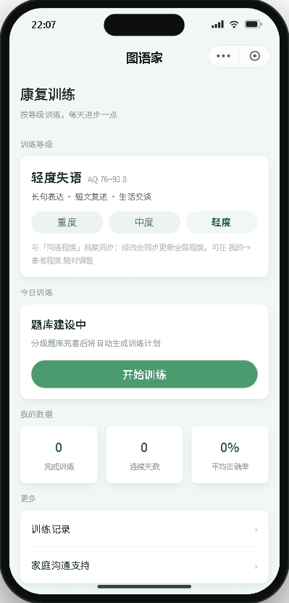  图10 康复训练模块  1.4 中医辅助训练模块  中医辅助训练模块将传统中医适宜技术转化为居家可执行的轻量训练，营造“陪伴式”康复氛围：  1.4.1 中医辅助主页  三大功能入口（穴位按揉、音乐调息、嘴巴小练习）+ 数据统计（累计打卡次数、连续打卡天数、已获勋章数）+ 勋章墙 + 情志调摄温馨提示（每次打开随机刷新）。  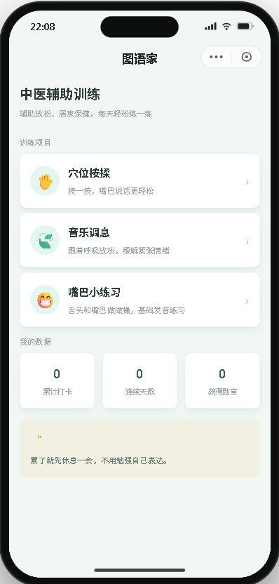  图11 中医辅助训练模块  1.4.2 穴位按揉  收录合谷、廉泉、通里三个体表安全穴位，配“在哪里/怎么按/多大力”通俗说明；“跟着节奏按一按”模式以脉冲动画与倒计时逐穴引导，全程可随时“结束本次按揉”，完成即打卡。  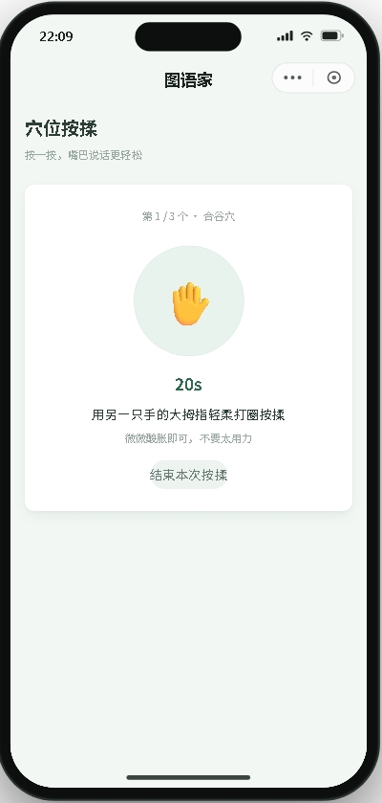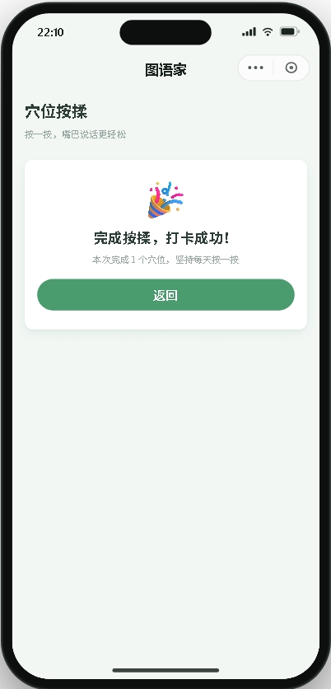  图12 穴位按揉引导  1.4.3 音乐调息  舒缓一分钟、安神一分钟、舒缓三分钟、安神三分钟四种套餐，呼吸引导圆圈动画（吸气—停顿—呼气循环）配总倒计时，结束自动打卡。  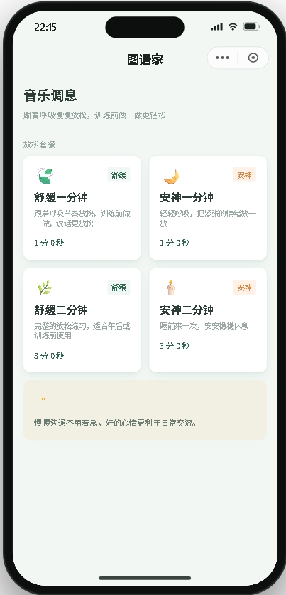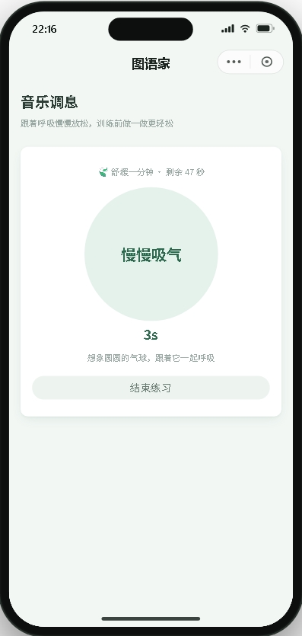  图13 音乐调息  1.4.4 嘴巴小练习  舌头上下动、左右动、龇牙、鼓腮、模拟嗑瓜子五个口腔操，每个动作配示意图与建议次数，支持逐个“完成/跳过”，结束后显示完成统计并可“再来一轮”。  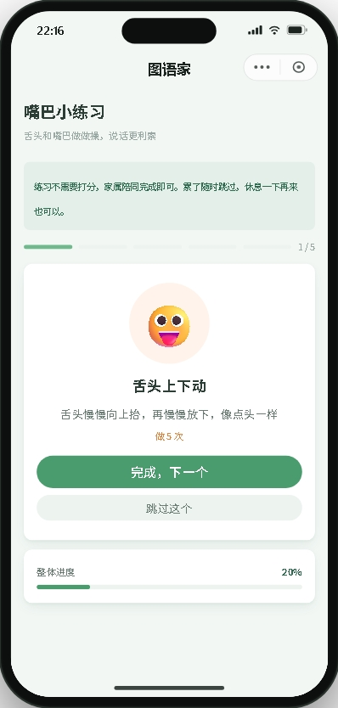  图14 嘴巴小练习  全模块无打分、无对错，重在参与和坚持，通过打卡与勋章机制（初次按揉、初次调息、初次练习、坚持三天、坚持七天五种勋章）温和激励。  1.5 收藏与历史模块  1.5.1 收藏  集中管理患者收藏的常用语，点选即可重新播放或载入句条，高频表达一键直达，免重复点选。  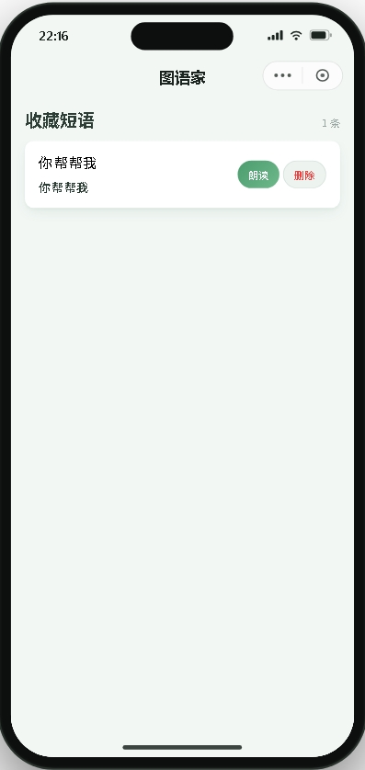  图14 收藏短语  1.5.2 历史  按时间自动记录每次表达事件，家属可回顾患者表达频率与内容变化，间接观察沟通意愿趋势。  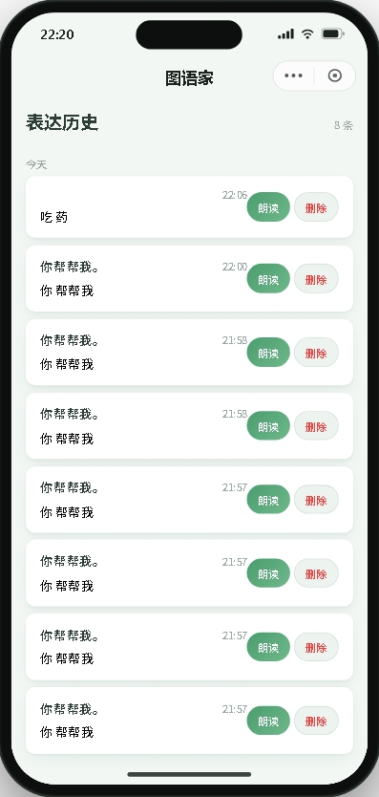  图15 历史记录  1.6 设置页面  设置页面集中管理患者档案与个性化参数，是分级适配机制的配置入口。  1.6.1 沟通程度档案  登记患者当前失语严重程度（重度/中度/轻度），驱动全应用的分级适配——表达模块的界面提示语、图符网格密度、候选句复杂度；接收模块的匹配阈值；康复训练模块的题库难度；家庭沟通支持指引的内容，均以此为依据动态调整。患者康复进展后，家属可随时修改程度设置，即时生效。  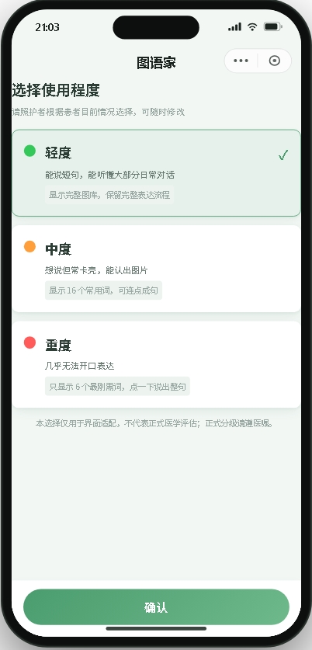  图16 沟通程度分级档案  1.6.2 语音设置  朗读语速滑块（0.5x–2.0x无级调节，默认1.0x）、音色选择（男声/女声/童声）。失语症患者的听觉理解能力通常受损，语速调节功能允许家属根据患者的实际理解能力选择最合适的播报速度——认知负荷较高的患者建议使用0.7x-0.8x的慢速播报。  1.6.3 交互偏好  「选词后自动朗读」开关——开启后，患者每点选一个图符即自动朗读该图符对应的词语，提供即时听觉反馈，帮助患者建立图符-语音-语义的联结。关闭时，仅完整句子播报，减少干扰。  1.6.4 语音试听  内置“测试语音”按钮，设置完成后可即时试听效果，无需跳转其他页面。  1.6.5 数据管理  收藏短语、表达历史的查看与清理。微信端登录后数据自动云端同步至微信云数据库，换机不丢数据。家属可查看患者的表达历史记录（按时间倒序排列），了解患者的沟通频率与常用表达。  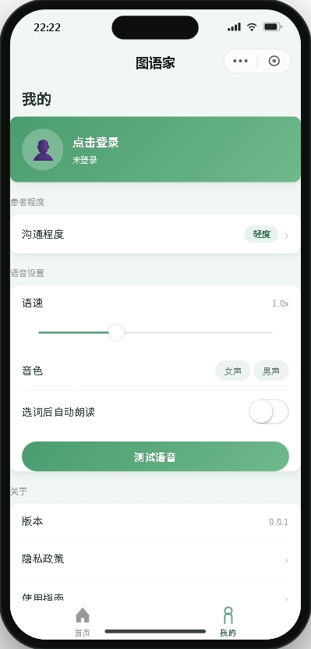  图17 设置页面  2.数据层  数据层是小程序的数据存储与内容管理基础，包含核心词汇库、AAC图库、康复训练题库和用户数据四大核心数据资源。数据层采用“本地优先 + 云端兜底”策略——核心词库与图库元数据随包内置（seed数据），核心浏览功能离线可用；用户数据（收藏短语、表达历史、训练记录）在微信端登录后自动同步至云端数据库。  2.1 核心词汇库  核心词汇库是接收模块“文字→图符”转换的匹配基础，其结构为：每个词条包含中文主词、同义词组、所属分类三要素。同义词组显著提升口语化输入的匹配命中率——如输入“吃饭”与“进食”均可命中同一图符；“渴了”与“口渴”均可命中“喝水”图符。词条总数约80个核心词（同义词展开后检索索引737词），覆盖进食、穿衣、如厕、行走、状态描述等日常生活场景。词条按生活场景分类组织（人物、动作、食物、地点、感受等），与表达模块的分类导航一一对应，确保前后端数据的一致性。词条支持运行时动态检索（通过lexiconIndex索引表实现O(1)复杂度查询），单次查询为内存级操作，无网络延迟。  2.2 AAC图库  图库采用“以开源图符为基础、团队改造/重绘”的原则：以国际开源 AAC 图库（ARASAAC）为基础图源（310 图符），团队在此基础上按“高语义透明度”原则进行改造/重绘，并自建核心 20 词图标（“一眼可识别”，非团队成员看图标3秒内能猜出意思方为合格）。差异化三套风格（规划中）：表达型（面向Broca失语，简洁符号化）、理解型（面向Wernicke失语，高写实照片风格）、提示型（面向命名性失语，图标+文字组合）。团队改造/重绘图标统一设计规范——画板200×200px、线条粗细2-3px、圆角12px、动词/名词/情绪分类色板（动词蓝色系/名词绿色系/情绪橙色系）、图标下方配文字且字号≥28px。  图库数据组织方式为：图符元数据（pictograms.json）与分类体系（categories.json）分离存储，图符按分类ID索引。图符图片资源（PNG/WebP格式）按需加载——首屏仅加载当前分类的图符图片，切换分类时动态加载对应资源，兼顾小程序包体积（≤2MB）与加载速度。  2.3 康复训练题库  按失语症严重程度（参照西方失语症成套测验AQ评分体系）分级的结构化题库：  重度（AQ ≤ 50）：单图识别、简单指认等低负荷任务；  中度（AQ 51–75）：短句理解与匹配任务；  轻度（AQ 76–93.8）：完整组句与多步语言任务；  各级题库覆盖听理解、口语表达、阅读、书写四维度，训练时长与任务量随等级调整（重度少量多次，轻度适度加量）。  2.4 用户数据存储  采用“本地优先 + 云端同步”双层策略：训练等级、训练记录、打卡数据、勋章、收藏短语、表达历史等均先写入本地存储（wx.setStorage）保证离线可用；微信端登录后经云数据库（saved_phrases、expressions等集合）自动云端同步，换机不丢数据。  3.业务逻辑层  业务逻辑层封装了小程序的四大核心接口，以标准化API形式供前端交互层调用，各接口之间相互独立、职责单一。  3.1 表达接口  表达接口承担“图符序列→自然语句→语音输出”的转换管线：  （1）智能组句：患者点选图符后，系统即时生成候选语句。采用“语义匹配与上下文关联（主力）+ 离线规则模板（兜底）”的轻量化架构——通过图符语义角色标注、高频搭配库与用户历史表达偏好生成候选句，离线规则模板进一步保证响应速度（毫秒级）；高频句子本地缓存、缓存命中率等指标为规划中能力，后续将用于降低 API 调用成本与延迟。  （2）语音合成（TTS）：候选句经语音合成引擎播报。优先采用云端 TTS 服务（腾讯云语音合成），音色丰富、语速音调可调；云端合成失败时降级为文字提示兜底，确保核心流程不中断。语速、音色由用户设置驱动。  （3）数据持久化：每次成功表达自动写入表达历史（存储于本地wx.setStorage与云端saved_phrases集合）；收藏操作同步写入本地存储与云端数据库，换机不丢数据。表达历史按时间倒序排列，支持按日期筛选与关键词检索。  3.2 接收接口  接收接口实现“自然语句→图符序列”的逆向转换，采用五级级联匹配算法：  （1）分词解析：对输入文本进行中文分词（词表贪心预分词为主、Intl.Segmenter 兜底），先对“要不要、会不会、能不能、可不可以”等正反问句折叠归一，再自动合并否定词（如“不”“没有”与后续词合并为“不舒服”）、过滤虚词（“的”“了”“吗”等），保留语义实词；  （2）精确匹配：分词结果直接命中图库词条（基于lexiconIndex索引表O(1)查询），命中即返回对应图符；  （3）同义词匹配：未命中时查找词汇库同义词组二次匹配（如“进食”→命中“吃饭”图符）；  （4）词库/包含匹配：通过核心词汇库及字符串包含关系进行模糊兜底（如“喝水了”→“喝”“水”分别命中）；  （5）匹配率反馈：转换完成后展示本次匹配率（命中内容词数/总内容词数），未命中词保留文字原样（红色边框突出显示），保证信息不丢失，同时暴露词表覆盖不足供后续迭代优化。  3.3 分级适配接口  分级适配接口依据失语症严重程度（参照西方失语症成套测验AQ评分体系）实现“一次建档、全局适配”：  （1）重度（AQ ≤ 50）：界面侧重单图短句交互，图符网格每行2个（共6个），选中句条最多容纳4个图符，候选句生成简化至1-2条，提示语精简为“点图片说话”；  （2）中度（AQ 51–75）：支持短句组合与候选句选择，图符网格每行3个（共12-16个），选中句条最多容纳8个图符，候选句生成3-5条，提示语为“点选图片组合成句子”；  （3）轻度（AQ 76–93.8）：开放完整组句与长句表达，图符网格每行4个（完整图库），选中句条最多容纳10个图符，候选句生成3-5条并支持句子修改（替换、插入、删除词语），提示语为“自由组合表达，可修改句子”。  分级同时驱动康复训练模块的题库难度（听理解/口语表达/阅读/书写四维度）与家庭沟通支持指引（每级配套不同的家属沟通策略），实现训练强度与沟通辅助的统一适配。  3.4 训练数据接口  承担训练与打卡的数据闭环：康复训练自动记录每次会话（等级、题数、用时、各维度正确数）并计算连续天数与平均正确率；中医训练管理打卡记录、自动计算连续打卡天数并触发勋章发放，全部数据本地持久化。  （二）使用教程及操作指引  1.准备工作  “图语家”小程序无需下载安装——在微信中搜索“图语家”即可打开，或扫描项目展示的小程序码直接进入。建议使用微信8.0及以上版本。首次打开时需授权获取用户信息（用于云端数据同步）与麦克风权限（用于语音播报与语音输入）。  2.首次使用设置  首次打开小程序后，建议家属协助患者完成以下设置（进入底部Tab「我的」页面）：  （1）登记沟通程度：在患者档案中选择当前程度（重度/中度/轻度）。如暂不确定，可先选择“中度”，后续随时修改。该设置将自动调整表达模块的界面提示与康复训练难度。  （2）调节语音参数：拖动语速滑块选择适合患者的朗读速度（认知负荷较高的患者建议使用0.7x-0.8x的慢速播报）；点选偏好的音色。  （3）开启自动朗读（可选）：开启后，患者每点选一个图符即朗读对应词语，提供即时听觉反馈。  （4）试听确认：点击“测试语音”按钮，确认播报效果符合患者需要。设置即时生效、自动保存，无需重复配置。  3.表达模式使用  表达模式用于患者主动向他人传情达意：  （1）进入首页，点击「表达」卡片进入表达模块。  （2）在分类导航栏中点选目标分类（如“食物”），图符网格即展示该分类下的所有图符。  （3）患者点选需要的图符（如“我”“喝”“水”），图符依次加入上方的选中句条；点错可单击该图符删除，长按拖动可调整顺序。  （4）点选完成后，页面底部自动出现候选语句（如“我想喝水”），患者点选最贴切的一条。  （5）系统即时语音播报该句子。如开启了自动朗读，每个词的点选过程也会有语音跟读。  （6）高频句子可点击收藏保存为常用语，下次在收藏夹中一键调出，无需重复点选。  （7）每次成功表达自动记入「历史」模块，家属可按时间回顾患者的表达情况。  4.接收模式使用  接收模式用于家属将话语转化为患者更易理解的图符形式：  （1）首页点击「接收」卡片进入接收模块。  （2）在输入框中输入要表达的话（如“我们中午吃面条”），或点击下方示例短语快速填入。  （3）点击「转换为图片」按钮，系统自动完成分词与图符匹配，页面即展示转换后的图符序列及匹配率。  （4）检查转换结果：对不满意的图符，可点击卡片进行更换（从候选图符中另选）、移动位置或删除；未匹配的词语会以文字卡片形式保留，信息不丢失。  （5）点击「展示给患者」，页面切换为全屏大图展示，并自动朗读整句。  （6）将手机递给患者观看，即可完成一次“图符化”的沟通。  5.康复训练使用  （1）首页点击「康复训练」卡片进入康复主页。  （2）确认训练等级（默认与档案程度一致，可在此单独调整重度/中度/轻度）。  （3）查看今日训练计划与累计统计（完成次数、连续天数、平均正确率）。  （4）点击「开始训练」进入训练页，逐题作答，顶部进度条实时显示完成情况。  （5）全部题目完成后自动进入结果页，查看本次等级、题数、用时、完成率与各维度正确数。  （6）可点击「再来一次」巩固练习，或「返回首页」结束。  （7）家属可进入「训练记录」回顾历史成绩，进入「家庭沟通支持」查看与患者当前能力匹配的沟通策略。  建议训练节奏：重度患者每次不超过20分钟、少量多次；中度20–30分钟；轻度约30分钟，以患者不疲劳为度。  6.中医辅助训练使用  （1）首页点击「中医辅助训练」卡片进入，查看累计打卡、连续天数与勋章墙。  （2）穴位按揉：进入后浏览合谷、廉泉、通里三个穴位的定位与按揉要领，点击「跟着节奏按一按」，跟随屏幕节奏动画与倒计时逐穴按揉（每穴约30秒），完成后自动打卡。  （3）音乐调息：选择舒缓或安神套餐（1分钟或3分钟），跟随呼吸引导圆圈动画练习（吸气—停顿—呼气），倒计时结束自动打卡。  （4）嘴巴小练习：按列表逐个完成口腔操（舌头上下动、左右动、龇牙、鼓腮、模拟嗑瓜子），每个动作可“完成”或“跳过”，结束后查看本轮统计，可“再来一轮”。  （5）坚持训练可依次解锁五种勋章（初次按揉、初次调息、初次练习、坚持三天、坚持七天），形成温和的正向激励。  注：中医辅助训练为居家保健性质，不能替代临床治疗；穴位均为体表安全穴位，按压力度以患者感觉酸胀舒适为度。  7.收藏与历史管理  收藏：表达模块中收藏的常用语集中呈现于此，点选即可重新播放或载入句条，实现高频表达一键直达。  历史：按时间自动记录每次表达，家属可回顾表达频率与内容变化，观察患者沟通意愿与能力的趋势。  8.分级切换  随着病情康复进展，分级切换支持全程动态适配：  （1）进入「我的」页面，在患者档案中点选新的沟通程度，即时生效。  （2）表达模块提示语、康复训练题库难度、家庭沟通支持策略随之全部联动更新。  （3）康复训练主页也可单独调整训练等级，实现“档案等级管全局、训练等级可微调”的灵活适配。  （4）建议以复诊评定结果为准（参照AQ评分：重度≤50，中度51–75，轻度76–93.8）定期调整，训练记录页的历史数据可为医生调整方案提供参考。  七、作品的技术特点及优势  （一）AAC图库设计技术特点及优势  AAC（辅助与替代沟通）图库是“图语家”小程序的核心资源基础，其设计质量直接影响失语症患者的沟通效率与使用体验。本作品图库在设计理念、视觉规范和分类体系上进行了系统性创新，形成了区别于国内外现有AAC图库的独特技术优势。  1.高语义透明度设计  图库设计以“高语义透明度”为首要原则，追求“一眼可识别”——患者无需学习、无需推理、无需借助文字，即可在1秒内理解图标含义。这一设计原则基于双重编码理论（Paivio，1986），该理论认为大脑处理语言和图像是两条不同的通道，失语症患者语言通道受损，但图像通道相对完好。通过高语义透明度的图标设计，可最大限度利用患者完好的视觉认知通路，绕过受损的语言加工系统，实现有效沟通。  在具体设计规范上，团队改造/重绘图标与自建核心词板图标统一遵循以下标准：画板尺寸200×200px、线条粗细2-3px、圆角12px、图标下方配文字且字号≥28px。每一张图标均采用具象化、单一焦点、与实物形态接近的设计语言——如“喝水”图标直接呈现人手持水杯饮用的动作场景，“厕所”图标直接呈现马桶的简化轮廓，“疼”图标呈现人物手捂身体部位的姿态并辅以皱眉表情。设计完成后，所有图标须经“3秒测试”——非团队成员观看图标3秒内能准确猜出含义方为合格，确保图标在脱离文字标签的情况下仍能被准确理解。  与现有AAC图库相比，本作品图库在语义透明度上具有显著优势。本作品以开源 ARASAAC 图库为基础，团队在保留其高语义透明度优势的同时，针对中国文化语境进行改造/重绘：图标中的场景设定、人物形象、物品样式均以中国患者的日常生活为参照，从源头减少跨文化理解障碍，确保图标在不同教育背景、不同年龄层的患者中均具备高可识别性。  2.三类风格差异化设计  现有AAC图库（如ARASAAC、PCS等）通常提供统一的视觉风格，未考虑不同失语症类型患者在认知加工上的差异。本作品基于失语症类型理论，引入分类设计理念——规划根据失语症的核心障碍特征，将图库分为表达型、理解型、提示型三类差异化风格（规划中），为不同类型患者提供最优视觉支持。  表达型图标面向运动性失语（Broca失语）患者，该类患者理解能力相对完好但口语表达严重受损。表达型图标采用简洁符号化风格，以清晰的线条勾勒人物动作与物体形态，通过色彩区分词性——动词统一使用蓝色系、名词使用绿色系、情绪词使用橙色系，帮助患者在视觉层面快速识别词性并组织句子结构。图标强调动作的动态感（如“喝”呈现水流入口中的瞬间，“走”呈现人物迈步的侧影），降低患者在词汇提取阶段的认知负荷，替代受损的口语输出通道。  理解型图标面向感觉性失语（Wernicke失语）和完全性失语患者，该类患者听觉理解能力严重受损，难以理解抽象符号。理解型图标采用高写实照片风格，尽可能保留物体的真实纹理、色彩和细节特征——如“水杯”使用真实水杯的照片而非线条简图，“医生”使用穿着白大褂的人物照片而非卡通形象。高写实风格降低了从图形到语义的推理距离，使患者能够直接通过视觉匹配理解含义，辅助受损的听觉理解通道。  提示型图标面向命名性失语患者，该类患者理解和复述能力相对完好，核心障碍在于词汇提取困难。提示型图标采用“图标+文字”组合设计，图标与文字的视觉权重相当，文字字号放大至与图标匹配的程度（≥32px），充分利用患者保留的阅读能力。图标在此作为“视觉提示词”——患者看到图标后借助保留的阅读能力同时读取文字，双重刺激激活语义网络，帮助患者完成词汇提取。  三类图标共享统一的底层设计规范（画板尺寸、线条粗细、圆角风格、色彩逻辑），确保在视觉上同属一套体系；同时在图形复杂度、写实程度、文字比重等维度上差异化设计，实现“一库多用、精准适配”的目标。这一分类设计理念在国内外AAC图库中较为少见，是本作品探索差异化设计的方向之一。  （二）混合架构句子生成技术特点及优势  “图语家”面向失语症患者的表达特点，将图符组合、语义匹配、上下文关联与规则模板相结合，构建兼顾表达自然度、响应速度与运行稳定性的句子生成机制。系统以轻量化语义处理为主体，以规则模板作为离线兜底，并为后续引入大语言模型进行语句润色与个性化推荐预留扩展接口，在保证医疗沟通场景稳定性的同时提升句子生成的灵活性。  1.规则模板离线兜底  失语症患者的辅助沟通具有即时性和连续性的特点，若句子生成完全依赖云端模型，在弱网或网络中断情况下可能影响正常使用。为此，本作品将高频生活场景中的常用表达进行结构化整理，建立离线规则模板库。当网络不可用或智能生成服务无法正常响应时，系统可根据已选择图符、语义角色及常见搭配关系调用对应模板完成基础句式生成。  在实现层面，系统将高频刚需词及其常见组合预置于本地，并通过规则匹配完成基础表达；同时与图符词库、程度档案保持统一映射，使不同沟通程度患者能够调用不同复杂度的句式。现有系统已采用本地规则进行离线处理，并将全部结构化词表和分级词板内置于小程序，使核心沟通功能不依赖网络环境。  其优势在于：响应稳定、延迟低、可离线运行、结果可控，尤其适用于医院病房、家庭等网络条件不稳定的沟通环境。  2.大语言模型增强机制  在现有规则化生成基础上，项目后续拟引入大语言模型（LLM）作为增强模块，对规则生成或语义匹配得到的基础句式进行自然语言润色和候选表达推荐。未来引入的大语言模型将以经语义约束的图符组合及相关沟通信息作为输入，主要承担句式润色与候选表达推荐任务，并通过限定输出范围降低自由生成可能带来的语义偏差。  与单纯依赖固定模板相比，LLM增强模块能够进一步处理不同图符组合之间较复杂的语义关系，使候选句在保持原有表达意图的基础上具有更自然的语言组织形式。例如患者选择“我—水—喝”等图符后，可在基础句式之外生成“我想喝水”“我想喝点水”等不同表达，供患者根据实际意图进行选择。  该功能目前属于后续迭代方向，现阶段核心沟通能力仍由语义匹配和本地规则机制承担。具体模型选型及引入时机将依据后续真实输入数据和语义级残差评估结果确定。  3.混合架构智能切换  为兼顾智能生成能力与系统稳定性，本作品采用“智能生成优先、规则模板兜底”的混合架构思路。系统首先依据当前语义信息、历史表达偏好和沟通场景完成候选句生成；当智能生成条件满足时，可进一步利用模型提升句子表达的自然度；当网络状态不佳、模型服务不可用或输入不适合进行复杂生成时，则自动切换至本地规则模板，保证患者仍可完成基本沟通。  该机制使系统由单一生成方式转变为“质量与可靠性并重”的双通道生成模式：智能模块负责提高表达的灵活性与自然度，规则模块负责保证核心功能的连续性与可控性。当前系统已经采用语义匹配与上下文关联为主体、离线规则模板为兜底的轻量化架构，强调在医疗健康场景中对响应速度、隐私和稳定性的综合平衡。  （三）分级自适应界面技术特点及优势  失语症患者在语言理解、语言表达和认知加工能力方面具有明显个体差异，采用统一界面容易造成信息过载或功能不足。基于此，本作品以患者沟通程度为核心参数，将界面布局、图符数量、文字辅助、候选句复杂度及训练内容进行联动调整，形成“一次建档、全局适配”的分级自适应界面机制。  1.基于沟通程度的界面动态适配  系统设置轻度、中度、重度三档沟通程度，并将程度档案作为统一的界面控制参数。重度模式减少同时呈现的图符数量，突出喝、吃、厕所、疼等核心刚需词；中度模式扩大词汇范围并保留常用礼貌表达；轻度模式则开放更加完整的图库和较复杂的句子表达空间。  在具体实现上，三档界面分别采用不同的网格密度和信息呈现方式，使同一套图符资源能够根据患者能力呈现不同的交互形态。现有系统已设置不同程度对应的图符数量、句条长度、候选句数量及提示语差异。  2.图符视觉与信息负荷协同调整  分级适配不仅体现在图符数量上，还体现在视觉表达方式上。本作品根据不同失语类型的主要障碍特征，探索“符号化图标—高写实图像—图标+文字”的差异化呈现方式，使视觉信息与患者保留的认知通路相匹配。  其中，表达型需求侧重简洁、明确的动作与对象关系；理解型需求增强图像写实程度；提示型需求增加文字辅助，以利用患者相对保留的阅读能力。三类图标共享统一的底层视觉规范，同时在复杂程度、写实程度和文字比重上进行差异化设计。  3.句子复杂度与界面等级联动  系统将沟通程度进一步映射至句子生成环节，使界面分级不仅决定“看见什么”，还决定“能够生成什么”。重度模式以短语和简单指令为主，中度模式支持基础短句组合，轻度模式则支持更完整的句子表达及一定程度的修改操作。  “图符数量—界面密度—句式复杂度”联动机制避免了不同程度患者使用完全相同的交互逻辑，使系统从静态分级界面进一步发展为与表达能力相适配的辅助沟通环境。  4.跨模块统一适配  患者沟通程度一经调整，相关设置可同步作用于表达提示、图符展示、候选句以及康复训练和家庭沟通支持等功能，实现不同模块之间的一致性。系统同时允许在康复训练模块中对训练等级进行单独微调，从而兼顾全局统一与局部调整。  八、作品的适应范围及推广前景的技术性说明  （一）适应范围  图语家服务于脑卒中后失语症患者。据统计，在我国脑卒中幸存者中，约21%～38%伴有失语症^{[4]}；作为卒中后最常见的功能障碍之一，首次卒中后失语的发生率可达32%^{[5]}。图语家适用于脑卒中后各程度（轻、中、重）失语症患者，覆盖其与家人、病友之间的辅助沟通及居家康复需求。同时支持出院后的延续干预——脑卒中失语症的康复训练通常需持续2年以上，慢性期患者出院后若缺乏持续、规范的康复治疗，可能导致生活质量下降、心理障碍等二次健康问题^{[4]}，因此建立院内与院外延续干预对失语康复具有重要意义。图语家精准对接上述核心护理需求，具有较强的适用性。  （二）推广前景  1.政策环境持续利好  我国脑卒中防治与康复医疗相关政策体系不断完善，健康中国战略将康复服务列为重点发展方向，卒中后失语康复逐步向数字疗法、社区-家庭一体化康复模式转型。《卒中后失语临床管理专家共识（2022）》明确，针刺可作为卒中后失语综合康复的补充手段，同时推荐对口语严重受损患者采用图形符号、交流板等辅助沟通策略，为中西医结合、融合辅助沟通技术的居家康复产品提供了临床依据与政策支撑^{[14]}。  2.市场需求持续扩大  失语症患者群体庞大且康复需求逐年提高。康复期脑卒中伴失语症患者的护理需求研究显示，出院后言语服务、亲属陪伴、医患沟通渠道等为核心需求要素^{[13]}。患者普遍存在康复与陪伴双重需求，图语家“辅助沟通+居家中医康复+增进亲情”的定位契合这一市场需求。  3.技术产业趋势契合  失语症康复正呈现智能化、生态化、跨学科融合趋势。AI技术（机器学习、自然语言处理、脑机接口等）在失语症智能诊治中作用日益突出，基于人工智能的强化言语训练疗效已获实证^{[15]}。移动端AAC工具因其便携与可定制成为主流方向，图语家与这一技术产业趋势相契合。  4.推广路径清晰  图语家以微信小程序为载体，具有零下载安装、成本低、易触达的优势，可在医院康复科向家庭、社区场景延伸。结合互联网社群运营与医疗渠道合作，可快速覆盖目标患者群体，实现“医院—家庭—社区”多场景落地。未来可进一步打通微信生态，使患者生成的图语表达能够便捷进入家庭日常交流场景（如家庭群聊、亲友分享），提高辅助沟通工具的实际使用频率。  九、市场分析和经济效益预测  （一）市场分析  1.宏观环境分析  1.1 政治环境分析  《中共中央关于制定国民经济和社会发展第十五个五年规划的建议》明确提出“全面推进健康中国建设”“加强残疾人康复服务”“促进中医药传承创新发展”“加快数字化发展”等要求，为失语症沟通康复与数字健康产品提供了清晰的政策指引。脑卒中后失语症康复属于残疾人康复和老年健康服务的重要范畴，正处于政策鼓励与技术应用叠加的有利窗口期。各级残联系统持续推进辅助器具适配补贴和康复服务标准化建设，为沟通辅助类数字产品进入公共服务体系提供了路径。中医药振兴发展政策也鼓励中医药适宜技术的数字化普及和居家应用，本项目将中医五行音乐、情志调摄和穴位按揉指导融入失语症沟通康复场景，契合中医药传承创新与数字疗法融合的政策导向。整体来看，政治环境对项目发展构成积极支撑。  1.2 经济环境  随着中国经济的持续增长，居民可支配收入不断提高，人们对健康康复类产品和服务的支付意愿显著增强。脑卒中后失语症患者多为中老年人，康复周期长、家庭照护负担重，其家庭对高质量沟通辅助工具和居家康复支持的需求日益增加，对功能化、个性化、便捷化的言语康复产品消费升级趋势明显。健康意识的增强使家庭更愿意为改善患者生活质量、帮助其重新融入社会而进行持续性投入，这为失语症沟通康复小程序的市场推广提供了良好的经济基础。  近年来，我国言语康复行业在技术应用、服务模式和政策支持下取得明显进步。据艾媒咨询公开数据，2023年中国康复医疗市场规模已超过千亿元，其中言语治疗作为康复医学的重要细分领域，随着脑卒中患者数量增加和早期康复介入理念的普及，需求增速持续高于行业平均水平。数字化言语康复工具、远程康复指导、智能辅助沟通等新业态快速发展，推动行业从以医院和机构为中心的传统模式向“医院—社区—家庭”联动的全周期服务模式转变。华经产业研究院相关报告亦显示，我国康复医疗器械及服务相关市场近年保持两位数增长，消费升级和数字技术渗透是主要驱动因素。对脑卒中后失语症患者而言，这种转变意味着沟通辅助和轻量康复工具可以从医院延伸至家庭，更贴合其长期、高频、碎片化的使用场景。  这一行业增长趋势为本项目提供了广阔的市场发展空间。脑卒中后失语症人群基数庞大，日常沟通辅助和轻量康复训练需求尚未被充分满足，随着移动互联网和智能手机的普及，以小程序形式提供的低门槛、低成本解决方案具备快速触达和规模化的经济可行性。患者家庭对可及性强、使用便捷且兼具康复辅助功能的数字产品付费意愿正在上升，项目有望在言语康复消费升级和数字健康市场扩容的双重驱动下获得持续增长动力。  1.3 社会环境  人口老龄化进程加快使脑卒中及其后遗症人群不断累积，失语症患者长期面临“说不出、听不懂”的沟通困境，容易产生焦虑、抑郁和社会隔离，家庭照护压力突出。社会对脑卒中后康复的认知逐步从单纯肢体康复扩展到言语、认知、心理等综合康复，患者和家属对日常沟通工具和居家康复支持的需求日益增长。然而，言语治疗师等专业资源总量不足且分布不均，基层和偏远地区尤其缺乏可及的服务。竞品依托上海本地门店和治疗师团队，服务半径有限，难以覆盖广大基层患者。本项目以小程序形式提供即时可用的沟通辅助，结合轻量康复和中医情绪调摄，能够在生活化场景中快速响应患者需求，降低家属陪护门槛，具有广泛的社会适用性和普惠价值。  1.4 技术环境  随着移动互联网、人工智能和云计算技术的快速发展，小程序类辅助沟通工具的技术条件已趋于成熟，为本项目的实施提供了坚实的技术基础。  1.4.1 微信小程序生态成熟，触达成本极低  截至2025年，微信小程序月活用户已超过13亿，覆盖绝大多数中国家庭。小程序无需下载安装、即用即走的特点，使其成为康复类工具下沉到家庭场景的最佳载体。对于失语症患者及其家属而言，小程序相比独立App具有更低的使用门槛和更高的可及性。  1.4.2 云开发技术降低部署门槛  微信云开发提供云函数、云数据库、云存储等一体化Serverless服务，免去服务器运维成本，支持按量付费。学生团队和公益项目无需购买服务器即可完成产品上线，大幅降低了创新创业的技术门槛。本项目的后端服务、数据存储和用户鉴权均依托微信云开发实现。  1.4.3 AAC开源图库资源丰富，降低内容建设成本  国际上已有成熟的AAC（辅助与替代沟通）开源图符库可供参考。其中ARASAAC（Aragonese Portal of Augmentative and Alternative Communication）提供超过10,000个标准化图符，采用CC BY-NC-SA授权协议，允许非商业项目免费使用。本项目在自建核心图库的基础上，参考了ARASAAC的分类体系和视觉设计规范，确保图符的语义透明度和可识别性。  1.4.4 AI语言技术成熟，可低成本集成  自然语言生成（NLG）和语音合成（TTS）技术已具备成熟的云服务能力，通过API调用即可集成到小程序中。国内主流云服务商（如腾讯云、阿里云、科大讯飞等）均提供面向开发者的免费额度或低价套餐，使中小型团队也能为产品赋予智能语音交互能力。本项目利用NLG技术将患者的图片序列转化为自然语句，利用TTS技术实现“看得见也听得见”的双通道沟通输出。  2.SWOT分析  2.1 优势  本项目的核心优势在于以脑卒中后失语症患者的“日常沟通刚需”为第一入口，不依赖专业评估或训练计划启动，形成了低门槛、高频次、强粘性的产品使用逻辑。具体体现在以下方面：  2.1.1 使用门槛低，启动路径短  脑卒中后失语症患者多为中老年人，常合并肢体功能障碍或认知减退，操作复杂、步骤繁多的产品容易导致放弃使用。患者依据医院诊断即可自主选择轻、中、重度界面，无需等待评测、预约或到店，打开小程序即可进入沟通界面，高度契合脑卒中患者在日常康复和生活中碎片化、突发的沟通需求，有利于快速获得用户并形成日常使用习惯。  2.1.2 覆盖人群广泛，传播成本低  脑卒中后失语症患者分布于城乡各地，康复资源分布极不均衡。本项目基础功能免费，依托微信小程序运行，无设备限制和地域障碍，可下沉至基层和偏远地区，尤其适合价格敏感型家庭。轻量交付模式显著降低了用户获取成本，具备规模化推广和口碑传播的天然优势，有助于弥补言语治疗师资源不足的短板。  2.1.3 产品体验适配失语症人群的真实能力边界  脑卒中后失语症类型复杂，轻、中、重度患者的认知通路和语言能力差异显著。界面分级、高透明度图像和选句确认等设计，本质上是将操作难度和认知负担控制在患者可承受范围内，使中重度患者也能在辅助下完成基本交流。这种以“可用”为优先导向的适配思路，更贴近脑卒中患者长期康复过程中的真实耐受度和使用场景，而非设置额外学习门槛。  2.1.4 情感与康复支持形成附加价值  脑卒中后失语症患者常伴焦虑、抑郁和社交退缩，情绪状态直接影响康复意愿。中医音乐、情志短句、穴位按揉和轻量口肌练习等模块，在沟通功能之外提供了情绪安抚和康复陪伴，增强了患者与家属的使用黏性和情感认同，形成同类产品中不易复制的“有温度”的品牌特征，也更贴合脑卒中患者身心同调的中医康复理念。  2.1.5 产品逻辑清晰，兼顾短期可用与长期可延展  脑卒中后失语症的康复是长期过程，患者在不同阶段需求不同。本项目先解决“能不能说”的沟通刚需，再提供“说得好一点”的轻量康复，用户在同一平台内逐步深入，避免因训练压力而流失，有利于延长用户生命周期，为后续增值服务转化和长期运营奠定基础。  2.2 劣势  本项目的主要劣势在于专业评估能力和治疗师深度介入的不足。脑卒中后失语症的分型复杂，不同类型的障碍机制和康复重点差异显著。市面上机构型产品通常依托线下门店完成标准化失语症分型评估，并据此定制个体化训练方案，专业信任度高。本产品目前以患者依据医院诊断自主选择分级为主，缺乏线上标准化评估环节，分型精度和方案适配性可能不及线下评估，对于中重度患者或缺乏康复经验的家庭，初始配置可能存在困难。  康复训练深度有限是另一短板。脑卒中后失语症的言语功能改善往往需要治疗师实时纠正发音、指导口肌训练和调整训练难度。本项目康复模块定位为“轻量康复”，以自助式分级训练包和家属辅助打卡为主，缺少治疗师实时介入，对言语功能的实质性改善作用弱于人工介入训练，可能被部分患者和专业人士视为辅助工具而非核心治疗手段。此外，产品尚缺乏足够的临床背书和医疗专业信任，面对医院康复科和言语治疗师的推荐渠道，渗透能力有限。中医元素虽具特色，但部分用户对中医康复效果存在认知差异，需要通过扎实的内容质量和体验设计逐步建立信任。  2.3 机会  脑卒中后失语症人群的日常沟通辅助需求远未被现有供给充分满足。当前市面上康复服务产品以机构为核心，受人力成本和地域限制，难以覆盖广大轻中度患者、康复后期患者以及基层家庭。脑卒中发病率随人口老龄化持续上升，失语症患者基数不断扩大，而言语治疗师数量严重不足，供需缺口长期存在。本项目以免费基础功能切入，能够以极低门槛触达这一庞大群体，形成规模效应，并在此基础上通过增值服务实现商业转化。  政策环境持续利好。“十五五”规划建议明确提出“全面推进健康中国建设”“加强残疾人康复服务”“促进中医药传承创新发展”“加快数字化发展”，科技助残和数字疗法成为重点鼓励方向。脑卒中康复属于残疾人康复和老年健康服务的重点领域，言语康复作为细分方向增速高于行业平均，消费升级和移动互联网普及推动数字化康复工具从医院向家庭延伸，为本产品提供了广阔的市场空间。  从产品演进看，可借鉴成熟产品“分型匹配方案”的闭环逻辑，进一步优化分级选择与适配体验。患者依据医院出具的失语症诊断和严重程度，在小程序内自主选择轻度、中度或重度界面，系统据此匹配对应的图标数量、布局形式和文字辅助方式，形成“诊断—选择—匹配—使用反馈”的轻量闭环，避免因自行评估不准确而影响使用效果。同时，项目可与线下康复机构、言语治疗师开展合作，以“线上工具+线下专业诊断”的轻OMO模式弥补线上产品在临床判断上的不足，既保持工具的低门槛和即时性，又借助专业力量提升分级适配的精准度，从而覆盖更完整的病程需求。  2.4 威胁  主要威胁来自康复机构型产品的向下延伸。现有机构产品具备专业团队和线下信任，若其推出免费或低价版轻量化沟通工具，可能对本项目构成直接竞争。此外，互联网医疗和数字康复企业可能快速复制分级界面、高语义透明度图库等功能，进入脑卒中失语症沟通辅助这一细分赛道，加剧同质化竞争。  支付与政策风险同样需要关注。脑卒中后失语症患者的长期康复费用对家庭负担较重，若产品未能纳入残联辅助器具适配目录、医保支付范围或政府采购项目，增值服务的付费转化可能受限，特别是农村和低收入家庭可能仅使用免费基础功能，影响收入增长。中医康复元素虽具特色，但若缺乏临床证据支撑或用户教育不足，可能影响部分用户的接受度和信任度。用户数据隐私与合规要求趋严，也要求产品在数据采集、存储和使用方面保持高度审慎，以避免法律风险。  综合来看，本项目应坚持“生活化沟通工具”的差异化定位，避免与“重服务、重人工”的康复机构模式正面竞争。在持续优化脑卒中后失语症沟通核心功能的同时，借鉴行业成熟经验补足专业评估和康复深度短板，以开放合作构建覆盖轻中重度、沟通与康复并重的产品生态，从而在市场竞争中占据有利位置。  （二）经济效益预测  1.市场规模与增长潜力  随着“十五五”时期健康中国战略的推进和人口老龄化程度加深，脑卒中发病率持续处于较高水平，脑卒中后失语症患者群体基数庞大且随疾病负担上升而不断扩大。失语症作为脑卒中后常见功能障碍之一，严重影响患者的日常沟通、社会参与和家庭照护，对辅助沟通工具和居家康复支持存在刚性需求。目前国内专门面向脑卒中后失语症患者的数字化沟通辅助产品供给不足，大量患者仍依赖传统沟通卡片或人工照护，市场存在明显的需求缺口。  从行业增长趋势看，言语康复属于康复医疗市场的重要细分领域。根据艾媒咨询发布的康复医疗行业数据，2023年中国康复医疗市场规模已超过千亿元，并保持稳定增长态势；华经产业研究院相关报告亦显示，康复医疗器械及服务市场近年来持续扩大，数字化、智能化康复产品成为重要增长方向。随着移动互联网和智能手机的普及，以小程序等形式提供的轻量化、低成本康复工具具备规模化落地的可行性，能够有效覆盖基层和偏远地区患者，潜在用户规模可观。  此外，国家政策明确支持“科技助残”“人工智能+医疗健康”和残疾人康复服务，多地残联推动辅助器具适配补贴和康复服务标准化，为数字沟通辅助产品进入公共服务和家庭场景提供了有利条件。综合来看，本项目所处的脑卒中后失语症沟通康复赛道具有较大的市场增长潜力，随着产品迭代和用户口碑积累，有望形成稳定的用户基础和多元收入来源。  2.商业模式设计  本项目采用“基础免费、增值订阅、机构合作、政府购买”的多层次商业模式，兼顾公益可及性与可持续运营。  基础免费服务面向所有脑卒中后失语症患者家庭开放，包括“表达+接收”双向沟通核心功能、基础高语义透明度图库、轻中重三级自适应界面及常用生活场景图标，确保患者能够零门槛获得日常沟通工具，快速形成用户规模和使用习惯。脑卒中后患者多为中老年人，操作复杂或需付费才能使用的产品容易导致放弃，低门槛设计对这类人群尤为重要。  增值订阅服务以会员制形式提供，包括图库扩容与个性化图片上传、多设备同步、分级轻量康复训练包、完整版五行音乐曲库、居家穴位按揉视频及训练数据报告等，按月或按年收费。患者可根据自身康复阶段和经济条件灵活选择，形成稳定的经常性收入。  机构合作面向医院康复科、言语治疗室、社区卫生服务中心及康复机构，提供专业版管理后台，支持治疗师为脑卒中后失语症患者批量配置分级界面、查看沟通使用数据、辅助制定居家训练建议，按机构年费或服务人数收费。该模式有助于产品进入脑卒中康复临床流程，提升专业信任度，并带动患者家庭订阅转化。  政府与残联采购积极推动产品纳入残疾人辅助器具适配补贴目录或政府购买康复服务项目，面向区域残联、民政部门提供团体版服务，实现区域化推广，保障低收入家庭可及性，同时形成稳定的B端收入。  此外，项目可探索与中医药企业、健康管理机构、公益基金会合作，开发定制化科普内容、品牌图库或公益推广计划，拓展收入渠道。脱敏后的群体使用数据可用于科研合作和产品优化，形成长期数据价值。整体商业模式以患者需求为中心，兼顾社会效益与经济效益，具备可持续性。  3.社会效益  本项目的推广将产生多层面的社会效益。首先，脑卒中后失语症患者长期面临“说不出、听不懂”的沟通困境，容易产生焦虑、抑郁和社会隔离。项目通过双向AAC沟通和分级自适应界面，能够切实改善患者日常交流能力，降低沟通失败带来的挫败感，帮助其重新参与家庭生活和社会交往，提升生活质量。  其次，脑卒中后失语症患者常伴随情绪障碍，负面情绪会显著降低康复意愿。项目将康复训练与中医情志调摄、五行音乐、穴位按揉指导相融合，有助于缓解患者负面情绪，提高康复意愿和训练依从性，从身心两方面促进语言功能恢复，减轻家庭长期照护负担。家属在辅助使用过程中也能获得沟通技巧和情感支持，改善家庭互动氛围。  从公共卫生角度看，项目以小程序为载体，使用门槛低、覆盖范围广，可向基层和偏远地区下沉，弥补言语治疗资源分布不均的短板，推动康复服务公平可及。中医药元素的数字化普及，有助于在失语症康复领域传承创新中医药适宜技术，丰富“中医药+数字疗法”的融合实践，符合“十五五”时期关于加强残疾人康复服务、促进中医药传承创新发展、加快数字健康建设的政策导向，对推动科技助残、健康老龄化具有积极的示范意义和社会价值。
专利申报情况 | □提出专利申报  申报号  申报日期 年 月 日  □已获专利权批准  批准号  批准日期 年 月 日  ☑未提出专利申请
学院团委签章 | 年 月 日

